
TRƯỜNG ĐẠI HỌC CÔNG NGHỆ KỸ THUẬT TP.HCM
KHOA CÔNG NGHỆ THÔNG TIN

🙣🕮🙣

BÁO CÁO NHÓM
Đề tài: Data Lake trên S3 với AWS Glue Crawler và Amazon Athena
GVHD: TS. Huỳnh Xuân Phụng

Mã lớp: CLCO332779_05UTExMC
Sinh viên thực hiện | MSSV
Nguyễn Quốc Khánh | 24110251
Võ Cao Quốc Khánh | 24110252

TP. HỒ CHÍ MINH, tháng 10 năm 2026
MỤC LỤC

DANH MỤC ẢNH
DANH MỤC BẢNG
Chương 1: TỔNG QUAN ĐỀ TÀI VÀ KIẾN TRÚC HỆ THỐNG DATA LAKE 1
1.1 Đặt vấn đề và Tính cấp thiết của đề tài 1
1.2 Mục tiêu nghiên cứu và Phạm vi đề tài 1
1.3 Mô hình kiến trúc tổng thể hệ thống (System Architecture) 2
1.4 Môi trường triển khai và Quản trị định danh tài nguyên 5
Chương 2: THIẾT LẬP HẠ TẦNG LƯU TRỮ VÀ MẠNG NỘI BỘ (TUẦN 1) 6
2.1 Cấu hình mạng riêng ảo Amazon VPC 6
2.2 Khởi tạo Amazon S3 Bucket và chính sách an ninh 7
2.3 Xây dựng cấu trúc thư mục Data Lake và Phân vùng Hive-Style theo ngày 8
2.4 Chuẩn bị và nạp tập dữ liệu kinh doanh mẫu (CSV) 9
2.5 Khởi tạo Athena Workgroup và cấu hình kiểm soát chi phí 10
Chương 3: DANH MỤC SIÊU DỮ LIỆU VÀ TỐI ƯU HÓA ĐỊNH DẠNG DỮ LIỆU (TUẦN 2) 12
3.1 Khởi tạo AWS Glue Data Catalog Database 12
3.2 Cấu hình và thực thi AWS Glue Crawler 12
3.3 Xác thực bảng dữ liệu và phân vùng trong Glue Data Catalog 13
3.4 Thực thi truy vấn phân tích trên dữ liệu thô (CSV) với Amazon Athena 14
3.5 Chuyển đổi định dạng tối ưu Snappy Parquet bằng kỹ thuật CTAS 15
3.6 Đánh giá thực nghiệm: Tối ưu hóa quét phân vùng (Partition Pruning) 16
3.7 Đánh giá thực nghiệm: So sánh hiệu năng giữa CSV và Parquet 18
3.8 Kiểm thử cơ chế kiểm soát chi phí Athena 20
Chương 4: TÍCH HỢP DỮ LIỆU, GIÁM SÁT VÀ TỰ ĐỘNG HÓA HẠ TẦNG (TUẦN 3) 21
4.1 Tích hợp dữ liệu ngày mới và cơ chế đồng bộ phân vùng bằng MSCK REPAIR TABLE 21
4.2 Rà soát an ninh bảo mật hạ tầng S3, Athena và phân quyền IAM LabRole 22
4.3 Thiết lập hệ thống giám sát hiệu năng với Amazon CloudWatch Metrics 22
4.4 Cấu hình cảnh báo chi phí quét dữ liệu tự động (CloudWatch Alarms) 23
4.5 Tự động hóa quản lý vòng đời dữ liệu truy vấn với S3 Lifecycle Rules 24
4.6 Xây dựng mã nguồn triển khai hạ tầng dạng mã (Infrastructure as Code - IaC) 25
Chương 5: BỘ 10 TRUY VẤN NGHIỆP VỤ, KIỂM THỬ TỔNG THỂ VÀ QUẢN TRỊ DỰ ÁN (TUẦN 4) 27
5.1 Kiểm thử tích hợp tổng thể toàn chu trình (End-to-End Testing) 27
5.2 Thực thi và phân tích chuyên sâu bộ 10 truy vấn nghiệp vụ trên Athena 27
5.2.1 Truy vấn 1: Tổng quan quy mô hoạt động toàn hệ thống 27
5.2.2 Truy vấn 2: Phân tích doanh thu và sản lượng theo từng ngày (Partition Analysis) 28
5.2.3 Truy vấn 3: Top 5 sản phẩm mang lại doanh thu cao nhất toàn hệ thống 29
5.2.4 Truy vấn 4: Top sản phẩm bán chạy nhất theo số lượng (Volume Leader) 31
5.2.5 Truy vấn 5: Cơ cấu và tỷ trọng doanh thu theo từng danh mục hàng hóa 32
5.2.6 Truy vấn 6: Phân tích thị trường và xếp hạng doanh thu theo thành phố 33
5.2.7 Truy vấn 7: Giá trị đơn hàng trung bình (AOV - Average Order Value) 34
5.2.8 Truy vấn 8: Lọc danh sách các đơn hàng có giá trị cao (High-value Orders >= 500,000 VND) 35
5.2.9 Truy vấn 9: Thống kê sản phẩm chủ lực và doanh thu bình quân theo danh mục 37
5.2.10 Truy vấn 10: Phân tích ma trận chéo danh mục theo từng thành phố 38
5.3 Báo cáo đánh giá và tổng kết tối ưu hóa chi phí (Cost Optimization Audit) 39
5.4 Quy trình dọn dẹp và thu hồi tài nguyên (Resource Cleanup Protocol) 40
5.5 Phân công công việc và Bảng chấm công Worklog toàn khóa 41
5.6 Video minh chứng hoạt động của hệ thống Data Lake 42
Chương 6: KẾT LUẬN VÀ HƯỚNG PHÁT TRIỂN 43
6.1 Kết quả đạt được của dự án 43
6.2 Bài học kinh nghiệm thực tiễn 43

TỔNG QUAN ĐỀ TÀI VÀ KIẾN TRÚC HỆ THỐNG DATA LAKE

Đặt vấn đề và Tính cấp thiết của đề tài
Trong bối cảnh chuyển đổi số và thương mại điện tử bùng nổ, khối lượng dữ liệu giao dịch phát sinh hàng ngày tăng trưởng với tốc độ phi mã. Các hệ quản trị cơ sở dữ liệu quan hệ truyền thống (RDBMS) bộc lộ những điểm nghẽn nghiêm trọng khi mở rộng theo chiều ngang (horizontal scaling), chi phí bản quyền và lưu trữ cao, đồng thời làm suy giảm hiệu năng hệ thống nghiệp vụ khi phải gánh tải các câu lệnh truy vấn phân tích (OLAP) phức tạp.
Mô hình Data Lake trên nền tảng đám mây ra đời như một giải pháp đột phá nhờ cơ chế tách biệt hoàn toàn giữa tầng lưu trữ (Storage Tier) và tầng tính toán (Compute Tier). Dữ liệu được thu thập nguyên trạng với định dạng mở trên dịch vụ lưu trữ đối tượng Amazon S3 với độ bền 99.999999999% (11 số 9) và chi phí cực thấp. Để khai thác hiệu quả nguồn tài nguyên này mà không cần duy trì cụm máy chủ 24/7 gây lãng phí, các dịch vụ phi máy chủ (Serverless) của AWS bao gồm AWS Glue Crawler (tự động phát hiện schema) và Amazon Athena (truy vấn SQL tương tác trực tiếp) trở thành kiến trúc chuẩn mực.
Bên cạnh đó, việc tổ chức lưu trữ thô sơ dạng hàng (CSV) mà không phân vùng sẽ dẫn đến hiện tượng 'quét toàn bộ bảng' (Full Table Scan) cho mọi truy vấn, tiêu tốn thời gian và làm tăng vọt chi phí quét dữ liệu trên Athena ($5.00/TB). Do đó, nghiên cứu và xây dựng Data Lake phân vùng theo ngày (Hive-Style Partitioning) kết hợp tối ưu hóa định dạng lưu trữ dạng cột (Apache Parquet) và nén dữ liệu Snappy là nhiệm vụ có ý nghĩa thực tiễn và tính cấp thiết hàng đầu đối với mọi kỹ sư điện toán đám mây.

Mục tiêu nghiên cứu và Phạm vi đề tài
Đề tài tập trung giải quyết các mục tiêu khoa học và kỹ thuật cụ thể sau:
1. Xây dựng hoàn chỉnh kiến trúc Data Lake Serverless phân vùng theo ngày trên AWS Academy Learner Lab (Region us-east-1).
2. Thiết lập hạ tầng mạng riêng ảo VPC biệt lập, cấu hình phân vùng Hive-style chuẩn mực trên Amazon S3 và bảo mật đa lớp.
3. Tự động hóa quá trình lập danh mục siêu dữ liệu (Metadata Discovery) bằng AWS Glue Crawler và lưu trữ tại AWS Glue Data Catalog.
4. Chuyển đổi định dạng dữ liệu thô (CSV) sang định dạng cột tối ưu (Snappy Parquet) bằng kỹ thuật CTAS (Create Table As Select) trên Athena.
5. Thực nghiệm và đo lường định lượng hiệu quả tối ưu hóa của kỹ thuật loại trừ phân vùng (Partition Pruning) và định dạng cột (Columnar Storage).
6. Kiểm soát chi phí vận hành thông qua Athena Workgroup Execution Controls, S3 Lifecycle Rules và giám sát tự động bằng Amazon CloudWatch.
7. Ứng dụng hạ tầng dạng mã (Infrastructure as Code - AWS CloudFormation) để chuẩn hóa và tự động hóa triển khai.
8. Xây dựng và thực thi bộ 10 truy vấn phân tích nghiệp vụ chuyên sâu phục vụ ra quyết định kinh doanh trên dữ liệu bán hàng thực tế.

Mô hình kiến trúc tổng thể hệ thống (System Architecture)
Hệ thống Data Lake được nhóm thiết kế theo mô hình luồng dữ liệu 5 tầng khép kín, đảm bảo tính phân tách trách nhiệm, khả năng mở rộng độc lập và bảo mật cao:
• Tầng 1 - Nguồn dữ liệu (Data Source): Tập dữ liệu bán hàng phát sinh theo từng ngày (sales_2026-10-01..04.csv) với cấu trúc đồng nhất gồm 7 thuộc tính gốc được tải lên phân vùng tương ứng.
• Tầng 2 - Tầng lưu trữ (Amazon S3 Storage Tier): Bucket trung tâm được chia thành 3 vùng lưu trữ độc lập: raw/ (dữ liệu thô CSV phân vùng Hive-style theo year/month/day), processed/ (dữ liệu tối ưu Parquet nén Snappy) và athena-results/ (lưu trữ kết quả các truy vấn SQL).
• Tầng 3 - Tầng Siêu dữ liệu (AWS Glue Metadata Tier): AWS Glue Crawler tự động quét cấu trúc S3 để suy diễn Schema, lập chỉ mục và đăng ký cấu trúc bảng cùng các khóa phân vùng ảo vào Glue Data Catalog Database.
• Tầng 4 - Tầng Truy vấn và Xử lý (Amazon Athena Compute Tier): Thực thi truy vấn phân tích SQL Serverless theo chuẩn Presto. Workgroup daily-datalake-wg kiểm soát chặt chẽ vị trí kết quả và hạn mức dữ liệu quét (100 MB/query).
• Tầng 5 - Tầng Báo cáo và Giám sát (Analytics & Monitoring Tier): Xuất báo cáo kinh doanh đa chiều, đẩy chỉ số quét về Amazon CloudWatch Metrics và kích hoạt cảnh báo sớm qua CloudWatch Alarms.
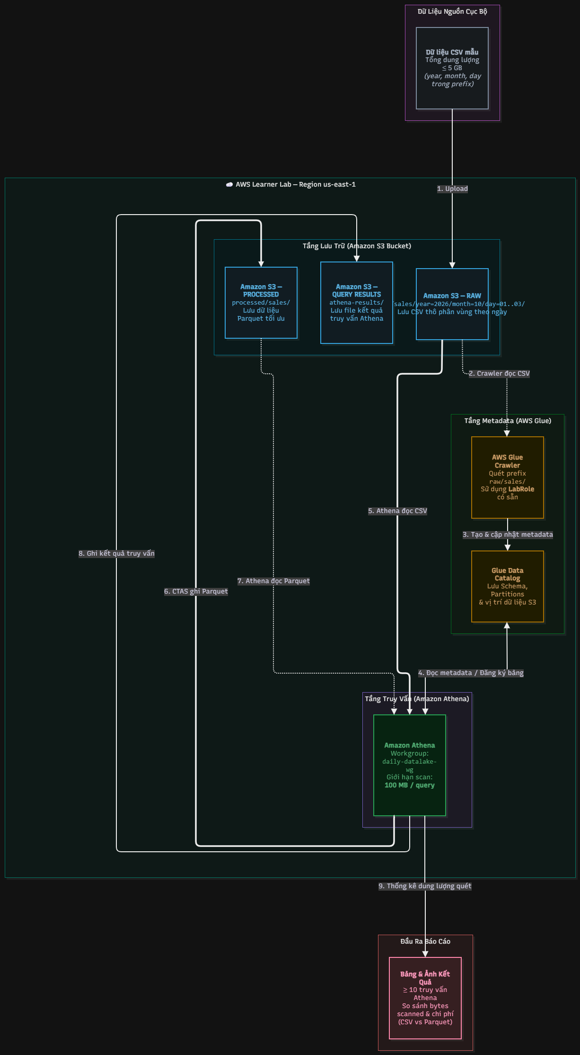
Hình 1.1: Sơ đồ thiết kế kiến trúc tổng thể hệ thống Data Lake 5 tầng trên AWS Learner Lab

Môi trường triển khai và Quản trị định danh tài nguyên
Toàn bộ hệ thống được triển khai trên môi trường AWS Academy Learner Lab tại Region us-east-1 (N. Virginia). Nhằm tuân thủ nguyên tắc an toàn đám mây (Cloud Security Best Practices) và nguyên tắc đặc quyền tối thiểu (Least Privilege), dự án sử dụng vai trò IAM Role có sẵn mang tên LabRole để phân quyền cho các dịch vụ AWS Glue và Athena truy cập tài nguyên S3, tuyệt đối không khởi tạo IAM User hoặc phát hành Access Key/Secret Key ra ngoài máy tính cá nhân.
Chính sách gắn nhãn quản trị (Resource Tagging Policy) được áp dụng bắt buộc trên tất cả các dịch vụ được khởi tạo để phục vụ kiểm toán tài nguyên và đối chiếu phân bổ chi phí:
AWS Region | us-east-1 (US East - N. Virginia) | Vùng điện toán cố định cho toàn bộ tài nguyên dự án
IAM Role phân quyền | LabRole | Role có sẵn của Learner Lab, cấp quyền S3, Glue và CloudWatch
Tag quản trị: Project | DailyDataLake | Đồng bộ nhãn nhận diện trên S3, VPC, Athena và Glue
Tag quản trị: Owner | 24110251-24110252 | Mã số sinh viên của 2 thành viên thực hiện dự án
Hạn mức lưu trữ đồ án | Dưới 5 GB | Dữ liệu mẫu thực tế chỉ chiếm ~15 KB, an toàn tuyệt đối
Chế độ mạng VPC | VPC only (Không NAT/EC2) | Ngăn chặn phát sinh chi phí ngoài ý muốn

THIẾT LẬP HẠ TẦNG LƯU TRỮ VÀ MẠNG NỘI BỘ (TUẦN 1)

Cấu hình mạng riêng ảo Amazon VPC
Trong tuần đầu tiên của dự án, nhóm tiến hành thiết lập hạ tầng mạng riêng ảo Amazon Virtual Private Cloud (VPC) nhằm tạo lập không gian mạng biệt lập logic cho hệ thống Data Lake trên AWS Cloud.
Để tối ưu hóa chi phí và tuân thủ giới hạn tài nguyên của AWS Learner Lab, VPC được khởi tạo với chế độ 'VPC only' (không chọn 'VPC and more' để ngăn chặn hệ thống tự động sinh ra các dịch vụ tốn phí như NAT Gateway - $0.045/giờ hay Elastic IP). Thông số cấu hình cụ thể:
• VPC Name: datalake-vpc (định danh daily-datalake-vpc)
• Dải địa chỉ IPv4 CIDR Block: 10.10.0.0/16 (cung cấp 65,536 địa chỉ IP nội bộ)
• Dải địa chỉ IPv6: No IPv6 CIDR block
• Tenancy: Default (chia sẻ phần cứng máy chủ theo tiêu chuẩn)
• VPC Encryption Control: None (tránh tính năng bổ sung tốn phí)
• Tags: Project = DailyDataLake, Owner = 24110251-24110252, Name = datalake-vpc
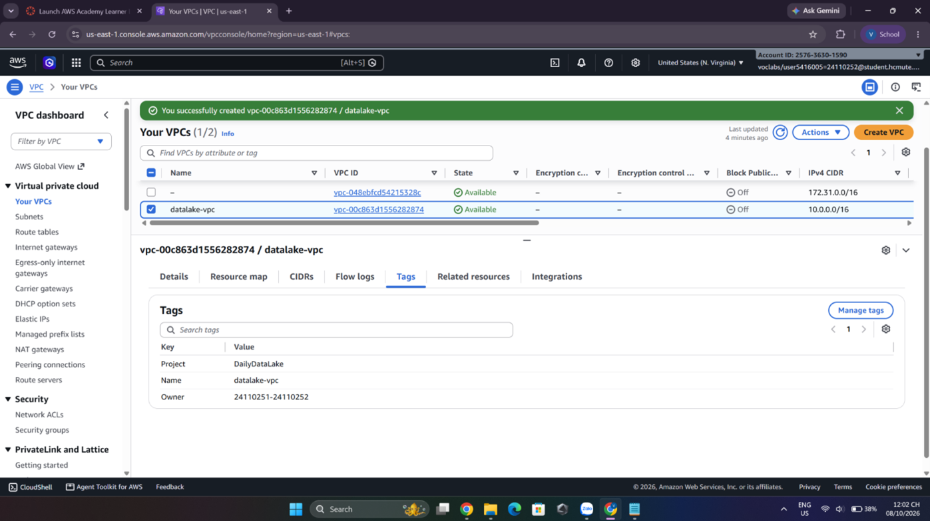
Hình 2.1: Mạng riêng ảo datalake-vpc được khởi tạo thành công với CIDR 10.10.0.0/16

Khởi tạo Amazon S3 Bucket và chính sách an ninh
Amazon S3 là trái tim lưu trữ của hệ thống Data Lake. Nhóm đã khởi tạo bucket trung tâm với tên gọi: daily-datalake-24112051-24110252-2026. Tên bucket tuân thủ quy tắc định danh toàn cầu (Global Unique Namespace), bắt đầu và kết thúc bằng chữ thường hoặc số, chứa mã số sinh viên của 2 thành viên và năm thực hiện.
Về phương diện an toàn thông tin, bucket được thiết lập các chính sách bảo mật đa lớp nghiêm ngặt:
• Object Ownership: Thiết lập 'ACLs disabled (Bucket owner enforced)'. Tất cả các object ghi vào bucket đều thuộc sở hữu của tài khoản tạo bucket, loại bỏ hoàn toàn các rủi ro từ Access Control Lists truyền thống.
• Block Public Access: Kích hoạt toàn bộ 4 tùy chọn chặn truy cập công khai (Block public ACLs, Ignore public ACLs, Block public bucket policies, Restrict public buckets). Bucket ở trạng thái hoàn toàn riêng tư (Private).
• Default Encryption: Bật mã hóa phía máy chủ SSE-S3 (Server-Side Encryption with Amazon S3 managed keys), sử dụng thuật toán mã hóa đối xứng 256-bit AES-256 bảo vệ dữ liệu ở trạng thái nghỉ (Data at Rest) hoàn toàn miễn phí.
• Bucket Versioning: Để ở chế độ 'Disabled' nhằm tránh việc lưu trữ nhiều phiên bản file cũ gây lãng phí dung lượng.
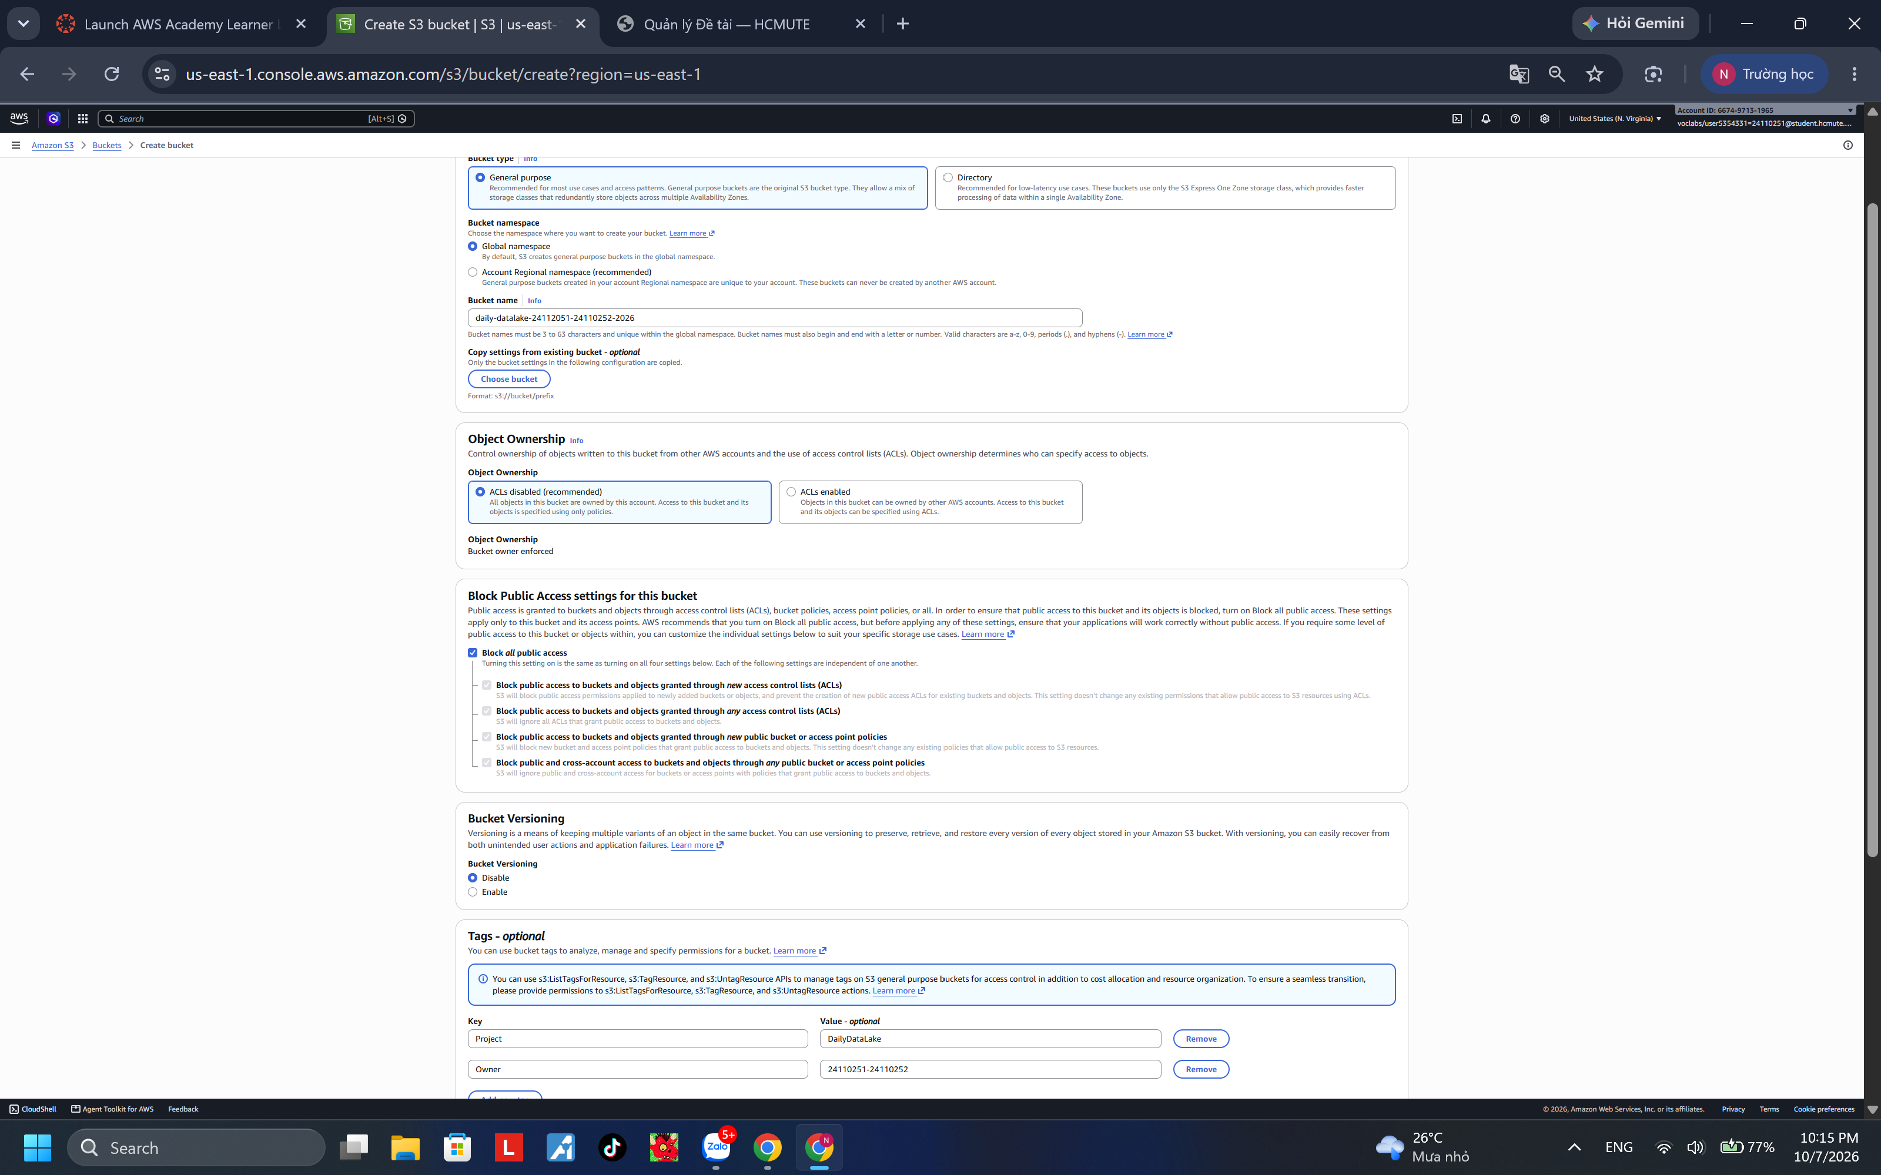
Hình 2.2: Cấu hình an ninh S3 Bucket với Block All Public Access, ACLs Disabled và Tags

Xây dựng cấu trúc thư mục Data Lake và Phân vùng Hive-Style theo ngày
Một trong những nguyên tắc cốt lõi của Data Lake là phân vùng dữ liệu theo chuẩn Apache Hive (Hive-Style Partitioning). Trong chuẩn này, cấu trúc đường dẫn thư mục có dạng key=value/ (ví dụ: year=2026/month=10/day=01/). Khi Glue Crawler quét qua cấu trúc này, nó sẽ tự động nhận diện các phần tử 'key' thành các cột siêu dữ liệu ảo trong bảng và nạp các giá trị 'value' tương ứng cho từng phân vùng mà không yêu cầu dữ liệu thô bên trong file phải chứa các cột đó.
Cấu trúc cây thư mục được thiết kế và khởi tạo hoàn chỉnh tại thư mục gốc S3 bao gồm 3 vùng lưu trữ độc lập:
1. athena-results/: Lưu trữ kết quả đầu ra của các truy vấn Athena.
2. processed/: Lưu trữ các bảng dữ liệu đã được xử lý, nén Snappy và chuyển đổi sang định dạng Parquet.
3. raw/: Lưu trữ dữ liệu thô định dạng CSV, bên trong chứa thư mục nghiệp vụ sales/, phân cấp theo thời gian: year=2026/month=10/day=01/, day=02/, day=03/.
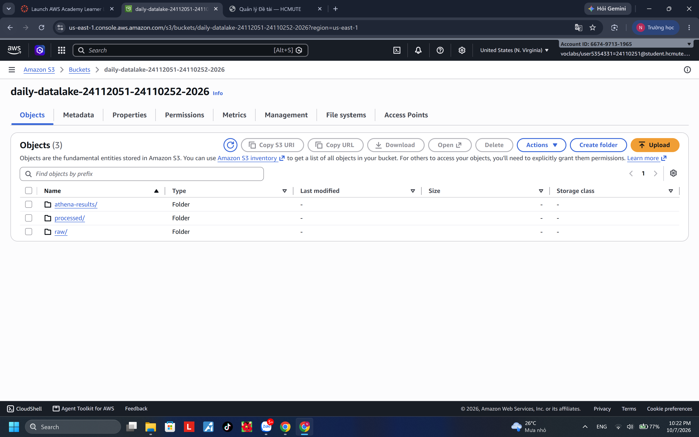
Hình 2.3: Ba vùng lưu trữ độc lập tại gốc Bucket: athena-results/, processed/, raw/
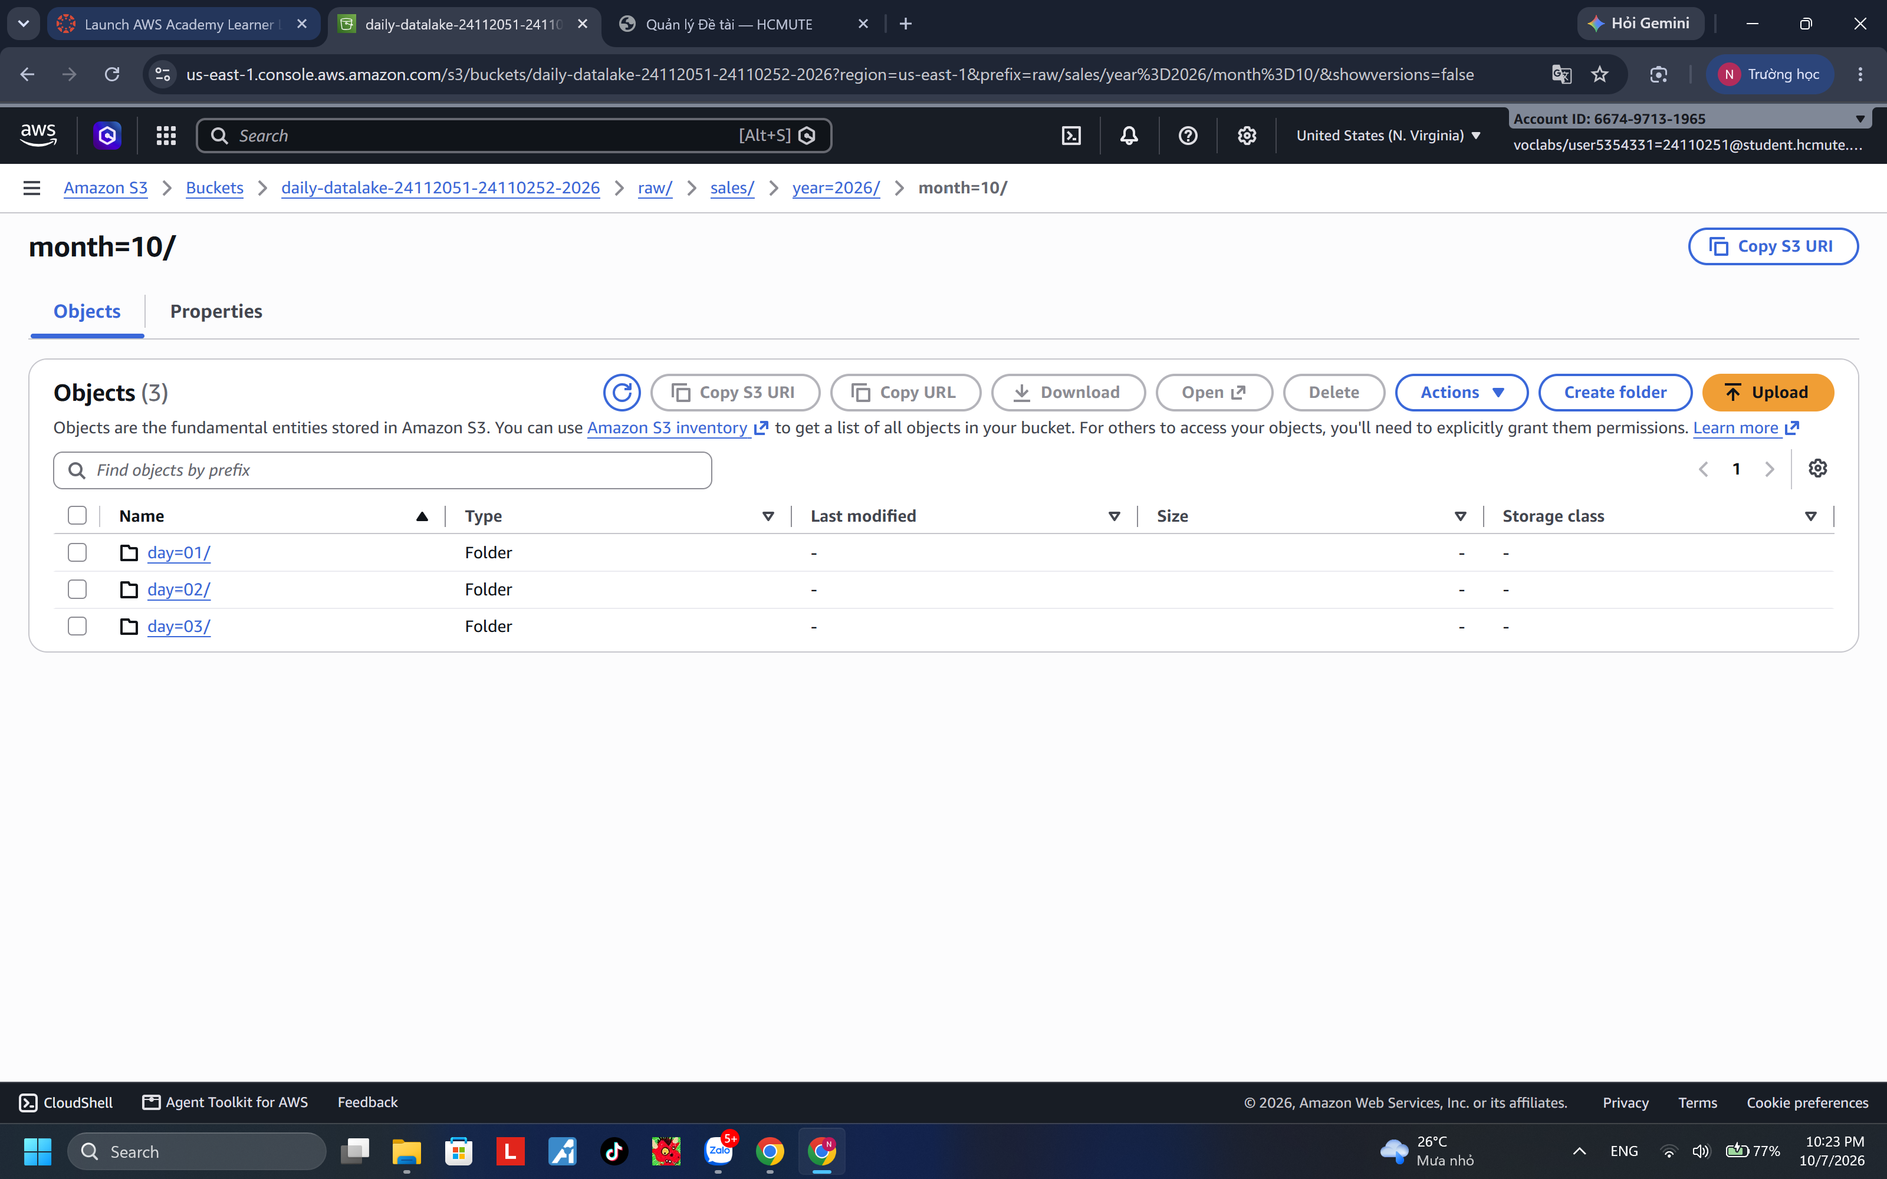
Hình 2.4: Cấu trúc phân vùng Hive-style theo ngày day=01/, day=02/, day=03/ trong raw/sales/

Chuẩn bị và nạp tập dữ liệu kinh doanh mẫu (CSV)
Nhóm đã chuẩn bị 3 file dữ liệu giao dịch bán hàng (sales_2026-10-01.csv, sales_2026-10-02.csv, sales_2026-10-03.csv) mô phỏng nghiệp vụ bán lẻ thực tế. Mỗi file tương ứng với một ngày bán hàng, được mã hóa chuẩn UTF-8 và đồng nhất 100% về cấu trúc với 7 trường thuộc tính gốc:
Tên trường | Kiểu dữ liệu | Ý nghĩa nghiệp vụ | Dữ liệu minh họa
order_id | String | Mã định danh duy nhất của đơn hàng | ORD-001, ORD-002
order_time | String / Timestamp | Thời điểm phát sinh giao dịch | 2026-10-01 08:15:00
product | String | Tên mặt hàng sản phẩm được mua | Laptop Stand, Wireless Mouse
category | String | Ngành hàng / Danh mục sản phẩm | Accessories, Electronics, Stationery
quantity | Integer / BigInt | Số lượng sản phẩm khách đặt | 1, 2, 3, 5
unit_price | BigInt / Double | Đơn giá sản phẩm niêm yết (VND) | 120000, 250000, 410000
customer_city | String | Thành phố của khách hàng nhận hàng | Ho Chi Minh City, Ha Noi, Da Nang

Mỗi file gồm 5 dòng giao dịch đại diện cho các ngành hàng đa dạng. Từng file được tải lên chính xác vào đúng thư mục phân vùng ngày tương ứng trên S3 (ví dụ: sales_2026-10-01.csv được nạp vào raw/sales/year=2026/month=10/day=01/).

Khởi tạo Athena Workgroup và cấu hình kiểm soát chi phí
Amazon Athena tính phí dựa trên khối lượng dữ liệu được quét ($5.00 cho mỗi Terabyte dữ liệu quét). Để quản trị môi trường dự án chuyên nghiệp và ngăn chặn triệt để nguy cơ phát sinh chi phí ngoài tầm kiểm soát khi vô ý thực thi các truy vấn không tối ưu, nhóm đã khởi tạo một Workgroup chuyên biệt mang tên daily-datalake-wg.
Các thiết lập kiểm soát tài nguyên quan trọng trên Workgroup bao gồm:
• Analytics Engine: Athena SQL Engine Version 3 (tự động cập nhật).
• Query Result Location: s3://daily-datalake-24112051-24110252-2026/athena-results/
• Data Scanned Cutoff per Query: 104,857,600 Bytes (tương đương 100 MB / query).
• Enforce Workgroup Configuration: Bật tính năng ép buộc toàn bộ thành viên chạy trong workgroup đều phải tuân thủ đường dẫn lưu kết quả và hạn mức dữ liệu quét, ghi đè mọi cấu hình cá nhân phía Client.
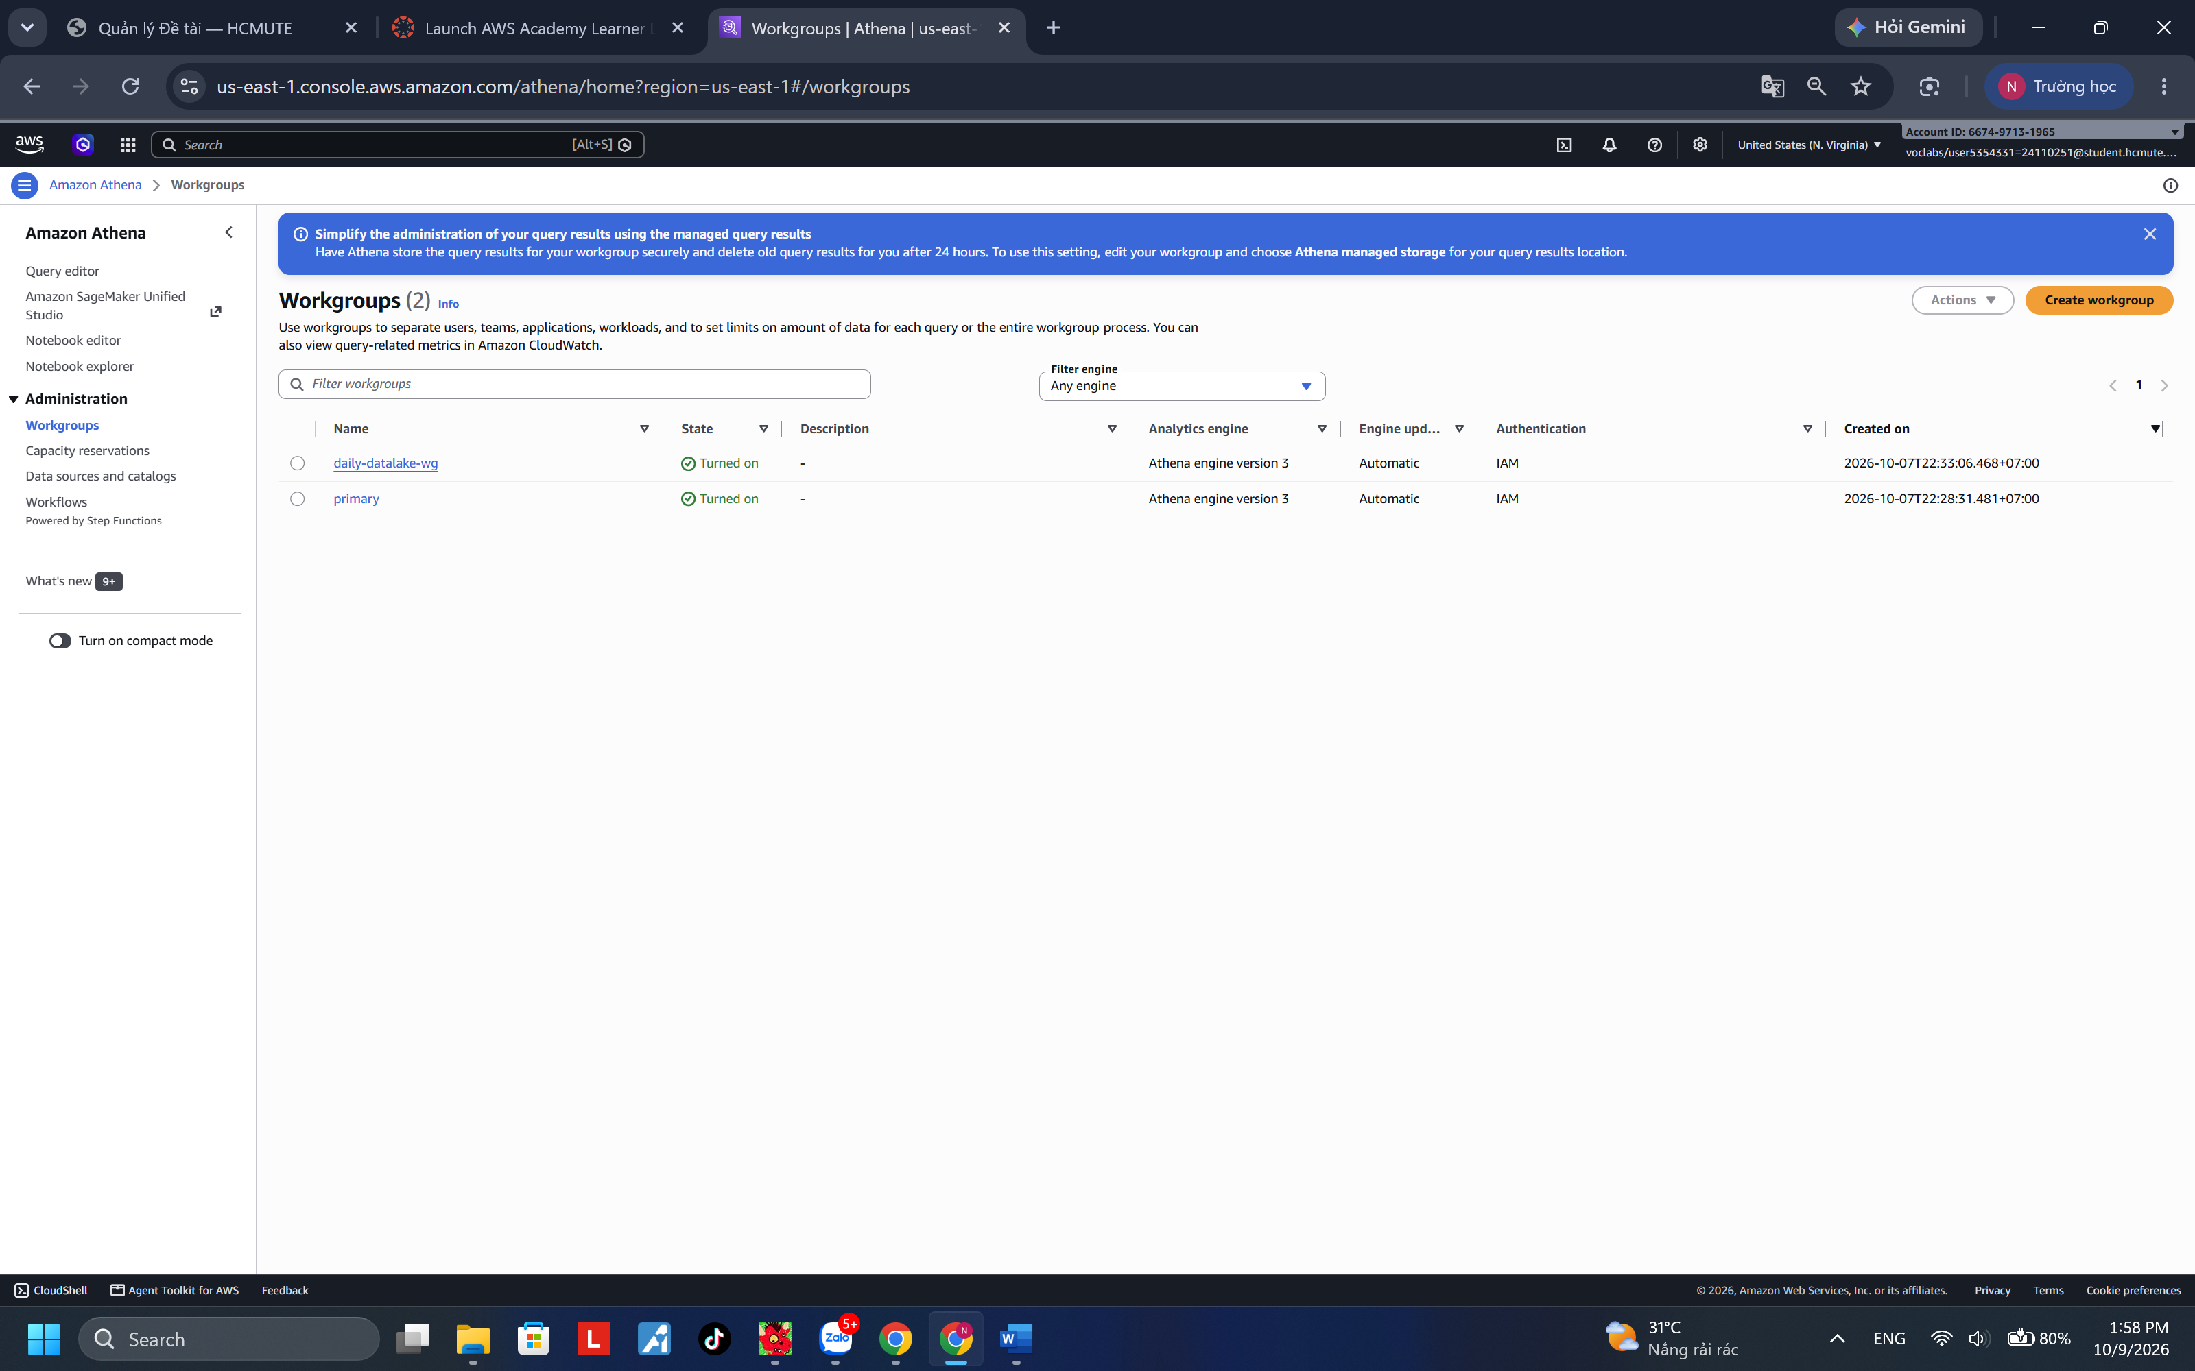
Hình 2.5: Workgroup daily-datalake-wg ở trạng thái Turned on với đường dẫn lưu kết quả trên S3

DANH MỤC SIÊU DỮ LIỆU VÀ TỐI ƯU HÓA ĐỊNH DẠNG DỮ LIỆU (TUẦN 2)

Khởi tạo AWS Glue Data Catalog Database
Tuần 2 đánh dấu bước chuyển trọng tâm sang việc tự động hóa quản lý metadata và khai phá dữ liệu. Nhóm bắt đầu bằng việc khởi tạo cơ sở dữ liệu siêu dữ liệu trung tâm (Glue Data Catalog Database) mang tên daily_datalake_db tại Region us-east-1. Database này đóng vai trò tương đương Apache Hive Metastore, là nơi tập hợp định nghĩa schema, kiểu dữ liệu và ánh xạ đường dẫn vật lý của các bảng trong Data Lake để Amazon Athena và các công cụ phân tích có thể đọc hiểu.
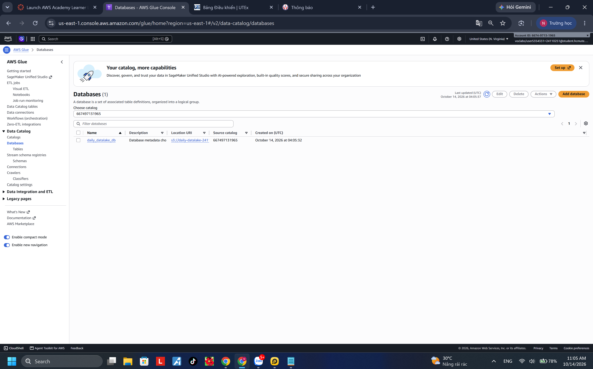
Hình 3.1: Cơ sở dữ liệu metadata daily_datalake_db được khởi tạo thành công trong Glue Data Catalog

Cấu hình và thực thi AWS Glue Crawler
Để tự động hóa hoàn toàn việc trích xuất cấu trúc dữ liệu mà không cần viết lệnh DDL thủ công, nhóm cấu hình crawler daily-sales-crawler với các thông số kỹ thuật chuẩn xác:
• Nguồn dữ liệu (Data Source): Trỏ chính xác đến prefix s3://daily-datalake-24112051-24110252-2026/raw/sales/. Điểm mấu chốt: Crawler phải trỏ đến thư mục sales/ (không trỏ sâu vào year=2026) để thuật toán phân loại của Glue nhận biết các thư mục con year=, month=, day= là các khóa phân vùng ảo (Partition Keys).
• Phân quyền IAM: Gán vai trò LabRole có sẵn quyền đọc S3 và cập nhật Data Catalog.
• Cơ sở dữ liệu đích (Target Database): daily_datalake_db.
• Schedule: On-demand (thực thi theo nhu cầu kích hoạt).
Sau khi cấu hình, Crawler được kích hoạt thủ công. Quá trình quét hoàn tất sau 2 phút với trạng thái Ready / Completed. Hệ thống ghi nhận 'Tables added: 1' - bảng sales đã được tạo tự động thành công.
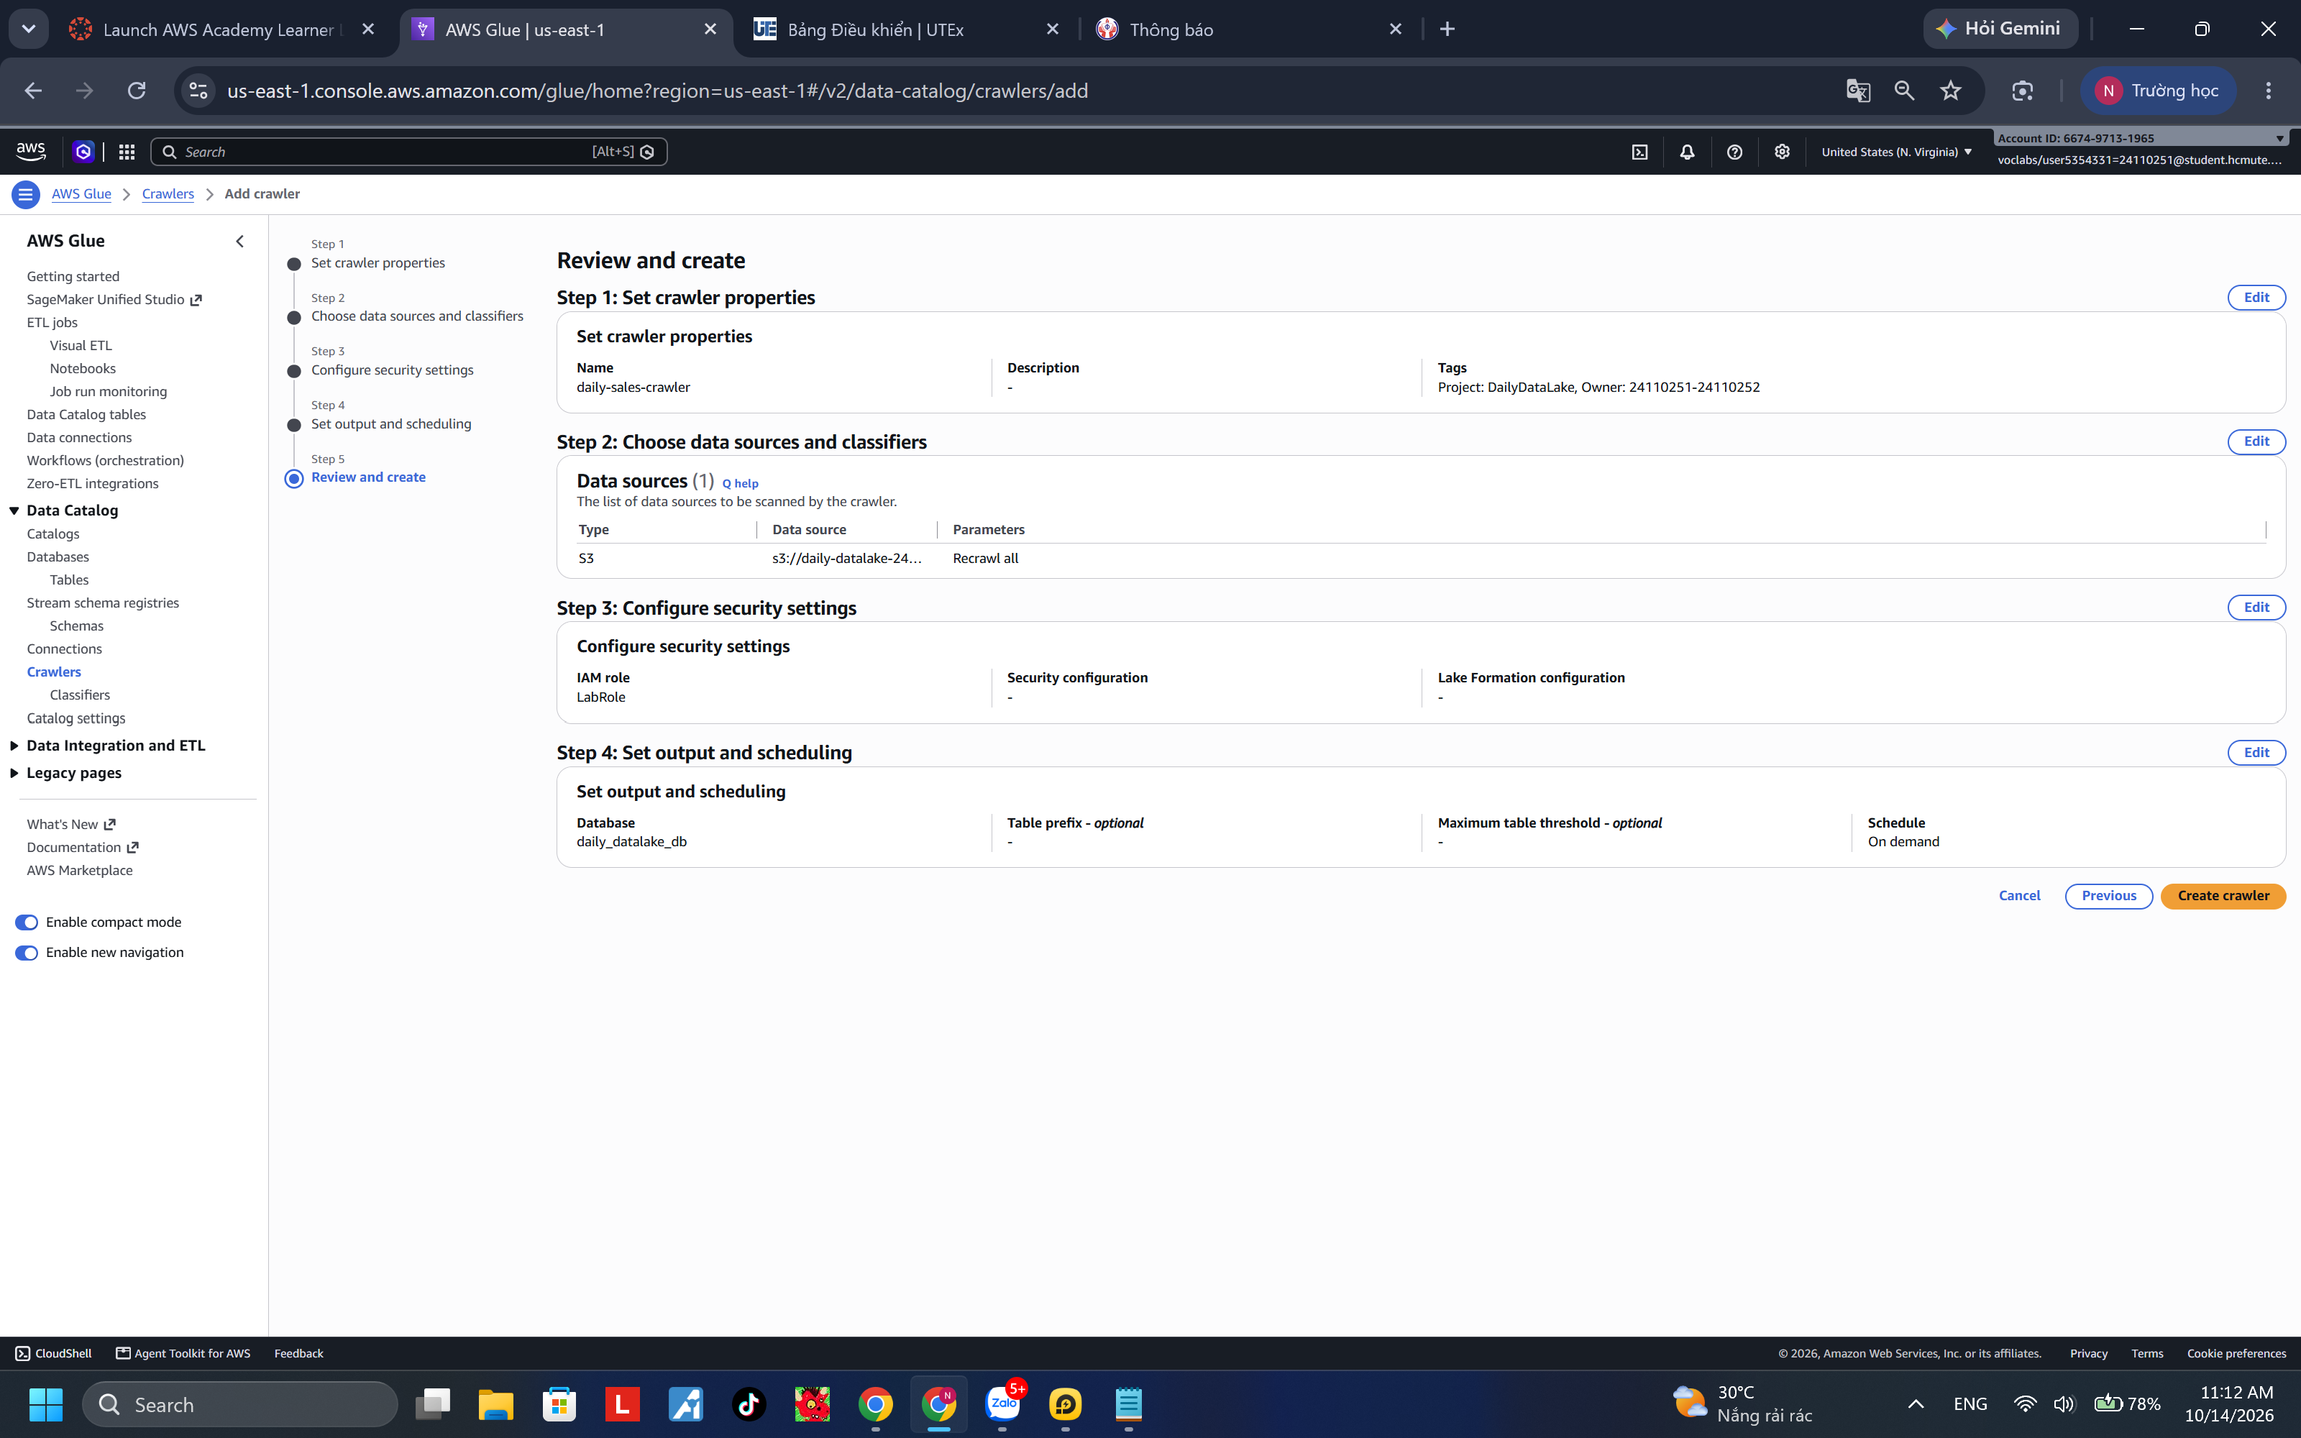
Hình 3.2: AWS Glue Crawler chạy thành công ở chế độ On-demand, tự động thêm 1 bảng mới

Xác thực bảng dữ liệu và phân vùng trong Glue Data Catalog
Nhóm tiến hành kiểm tra chi tiết bảng sales vừa được Crawler sinh ra trong Glue Data Catalog. Kết quả kiểm tra xác nhận:
• 7 cột dữ liệu gốc: order_id (string), order_time (string), product (string), category (string), quantity (bigint), unit_price (bigint/double), customer_city (string) được nhận diện chính xác 100% về tên cột và kiểu dữ liệu.
• 3 khóa phân vùng ảo (Partition Keys): year (string), month (string), day (string) được tách riêng độc lập khỏi dữ liệu file.
• Tab Partitions hiển thị đầy đủ 3 phân vùng ngày: [2026, 10, 01], [2026, 10, 02], [2026, 10, 03].
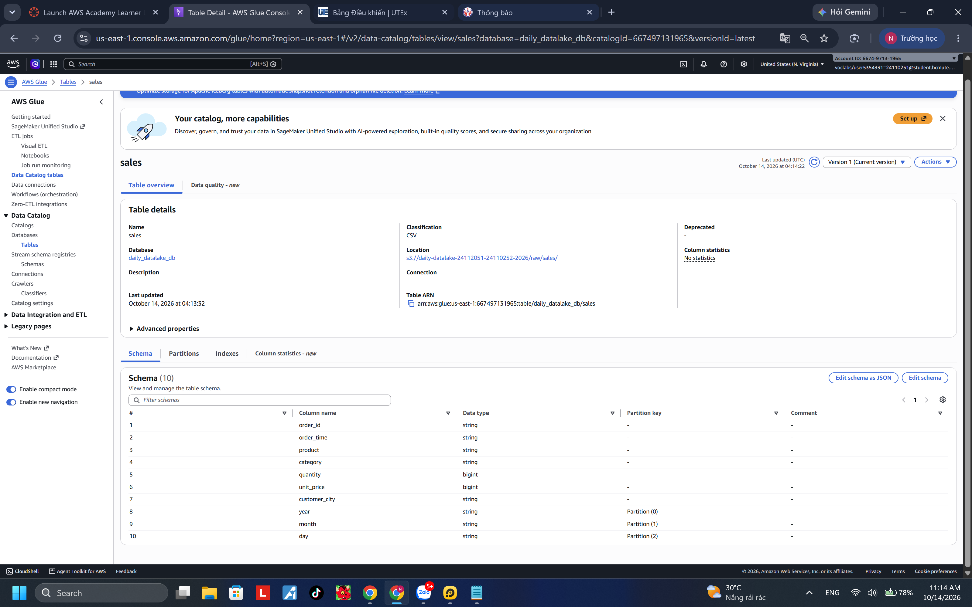
Hình 3.3: Lược đồ (Schema) 7 cột dữ liệu và 3 khóa phân vùng của bảng sales trong Glue Catalog

Thực thi truy vấn phân tích trên dữ liệu thô (CSV) với Amazon Athena
Chuyển sang giao diện Amazon Athena Query Editor, nhóm kết nối vào database daily_datalake_db dưới workgroup daily-datalake-wg để thực thi các truy vấn SQL đầu tiên trên bảng sales (CSV thô):
SELECT * FROM sales LIMIT 10;
SELECT COUNT(*) AS total_records FROM sales;

Truy vấn trả về chính xác 15 bản ghi tương ứng với dữ liệu của 3 ngày đầu tiên. Kết quả truy vấn được tự động kết xuất và lưu trữ dưới dạng file CSV kèm metadata trong thư mục s3://.../athena-results/.
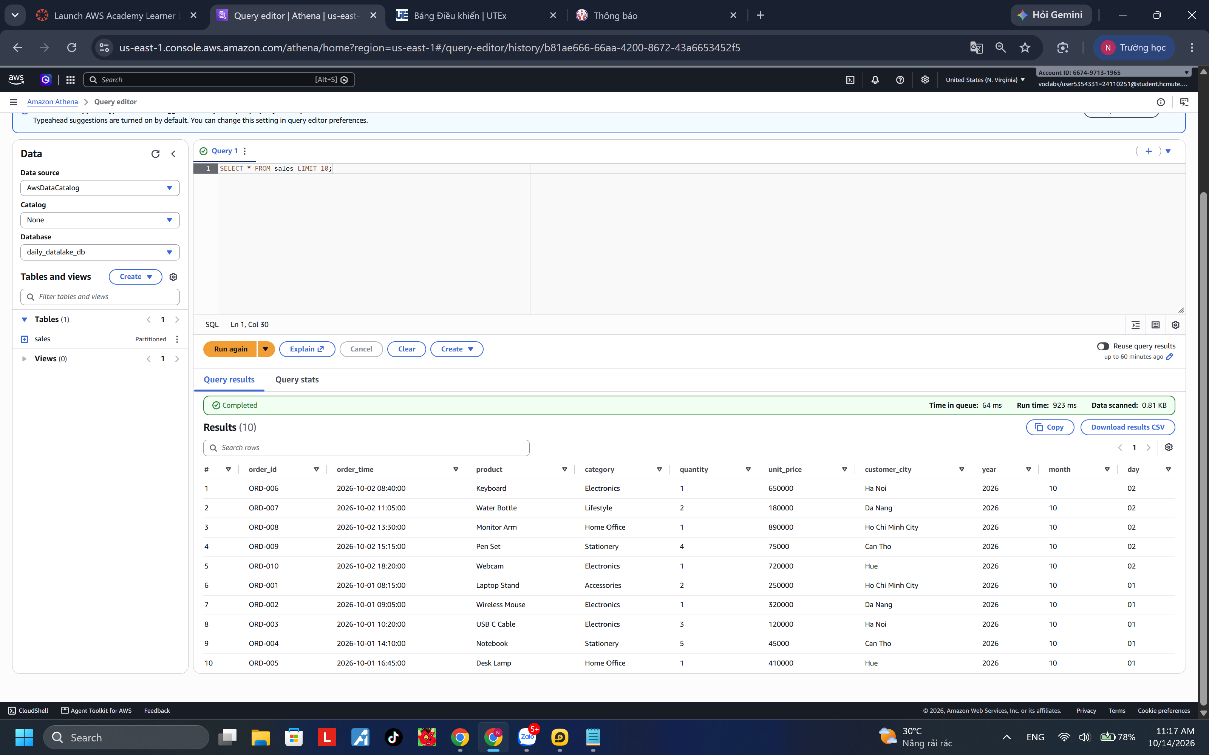
Hình 3.4: Thực thi truy vấn SQL trên bảng dữ liệu thô CSV qua Amazon Athena

Chuyển đổi định dạng tối ưu Snappy Parquet bằng kỹ thuật CTAS
Mặc dù dữ liệu CSV dễ đọc và chỉnh sửa, định dạng lưu trữ theo hàng này bộc lộ nhược điểm lớn khi phân tích: mọi truy vấn dù chỉ cần 1-2 cột đều buộc hệ thống phải quét toàn bộ các cột còn lại trong từng dòng, đồng thời dung lượng file lớn do không nén. Apache Parquet là định dạng dữ liệu dạng cột (Columnar format) tiêu chuẩn công nghiệp kết hợp giải thuật nén Snappy, mang lại 3 ưu thế vượt trội:
1. Column Pruning: Athena chỉ đọc đúng các cột có mặt trong câu lệnh SELECT, bỏ qua hoàn toàn các cột không dùng đến.
2. Tỷ lệ nén cao: Các dữ liệu cùng kiểu trên cùng một cột được nén đồng nhất, giảm kích thước lưu trữ từ 50% đến 80%.
3. Tích hợp thống kê Min/Max: Mỗi khối dữ liệu Parquet lưu sẵn giá trị lớn nhất/nhỏ nhất giúp bỏ qua các khối dữ liệu không thỏa điều kiện WHERE.
Nhóm thực hiện chuyển đổi toàn bộ bảng sales sang bảng tối ưu sales_parquet bằng câu lệnh CTAS (Create Table As Select):
CREATE TABLE sales_parquet
WITH (
format = 'PARQUET',
parquet_compression = 'SNAPPY',
external_location = 's3://daily-datalake-24112051-24110252-2026/processed/sales/',
partitioned_by = ARRAY['year', 'month', 'day']
) AS
SELECT
order_id, order_time, product, category, quantity, unit_price, customer_city,
year, month, day
FROM sales;

Athena tự động tạo bảng sales_parquet, ghi các file .snappy.parquet vào thư mục processed/sales/ và kế thừa toàn bộ 3 cấp phân vùng year=2026/month=10/day=01..03/.
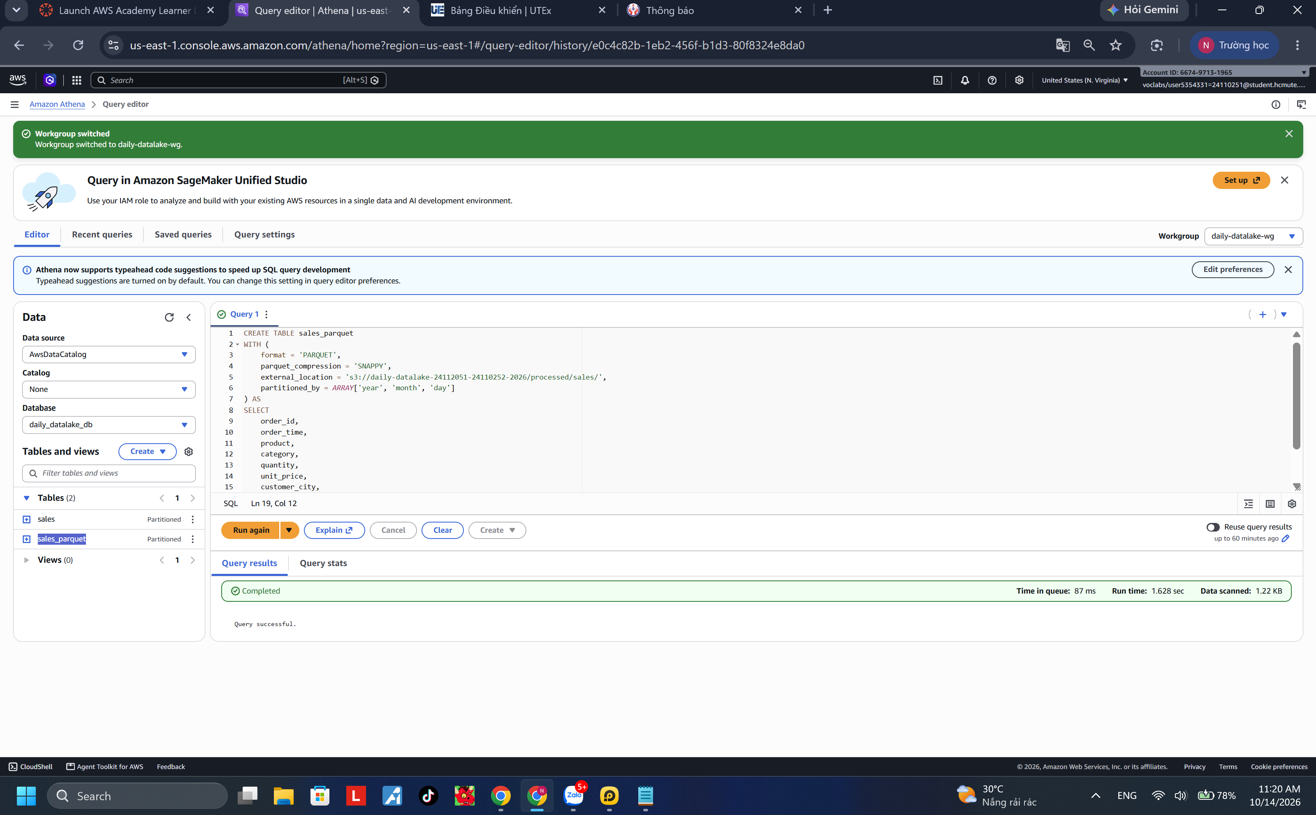
Hình 3.5: Thực thi thành công câu lệnh CTAS chuyển đổi bảng sales sang sales_parquet (nén Snappy)

Đánh giá thực nghiệm: Tối ưu hóa quét phân vùng (Partition Pruning)
Kỹ thuật loại trừ phân vùng (Partition Pruning) là cơ chế mà bộ máy tối ưu truy vấn Athena phân tích mệnh đề WHERE và chỉ đọc đúng các thư mục phân vùng liên quan, bỏ qua tất cả các thư mục còn lại trên S3. Nhóm tiến hành đo lường thực nghiệm đối chứng giữa 2 câu truy vấn:
• Truy vấn 1 (Quét toàn bảng không lọc): SELECT COUNT(*) FROM sales; -> Athena phải duyệt qua cả 3 thư mục ngày, dung lượng quét ghi nhận: 1.22 KB (thời gian chạy 755 ms, 15 dòng).
• Truy vấn 2 (Lọc phân vùng ngày 01): SELECT COUNT(*) FROM sales WHERE year='2026' AND month='10' AND day='01'; -> Athena chỉ quét duy nhất thư mục day=01/, dung lượng quét ghi nhận: 0.41 KB (thời gian chạy 874 ms, 5 dòng).
Kết luận thực nghiệm: Kỹ thuật Partition Pruning giúp giảm tới 66.39% dung lượng dữ liệu quét. Trong các hệ thống thực tế với hàng nghìn ngày giao dịch và quy mô dữ liệu Terabyte, kỹ thuật này giúp tiết kiệm hàng nghìn USD chi phí truy vấn và tăng tốc độ xử lý gấp nhiều lần.
Hình 3.6: Truy vấn toàn bảng CSV quét 1.22 KB dữ liệu
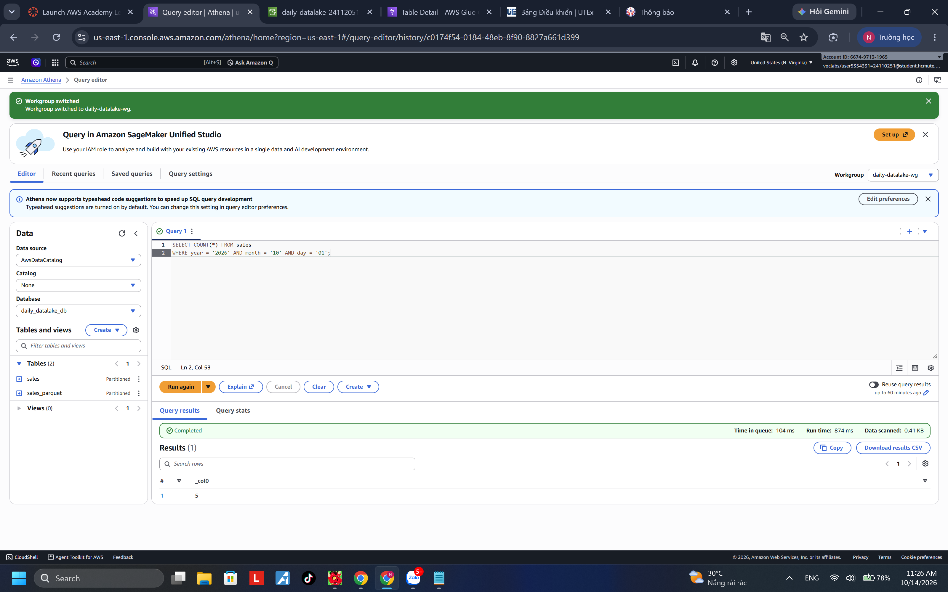
Hình 3.7: Truy vấn lọc phân vùng ngày 01 chỉ quét 0.41 KB dữ liệu (giảm 66.39%)

Đánh giá thực nghiệm: So sánh hiệu năng giữa CSV và Parquet
Để chứng minh ưu thế của định dạng lưu trữ dạng cột (Columnar format), nhóm chạy cùng một câu lệnh SQL tổng hợp doanh số theo danh mục trên cả 2 bảng:
SELECT category, SUM(quantity) AS total_quantity
FROM <tên_bảng>
GROUP BY category;

Tiêu chí đánh giá | Bảng thô CSV (sales) | Bảng tối ưu Parquet (sales_parquet) | Mức độ tối ưu
Mô hình tổ chức dữ liệu | Row-based (theo từng dòng) | Columnar (theo từng cột nén) | Tối ưu cho truy vấn OLAP
Thuật toán nén | Không nén (Plain text) | Snappy Compression | Tiết kiệm dung lượng lưu trữ
Dung lượng quét (Data Scanned) | 1.22 KB | 0.49 KB | Giảm 59.84% dung lượng quét
Thời gian thực thi | 811 ms | 899 ms | Tương đương ở tập nhỏ, vượt trội ở tập lớn

Kết luận: Bảng Parquet chỉ quét 0.49 KB so với 1.22 KB của bảng CSV, tiết kiệm trực tiếp 59.84% chi phí quét dữ liệu. Kết hợp cả hai kỹ thuật (Partition Pruning + Parquet Format), hệ thống đạt hiệu quả tối ưu hóa kép, đảm bảo tính bền vững về chi phí khi mở rộng dữ liệu quy mô lớn.
Hình 3.8: Truy vấn thống kê trên bảng CSV quét 1.22 KB dữ liệu
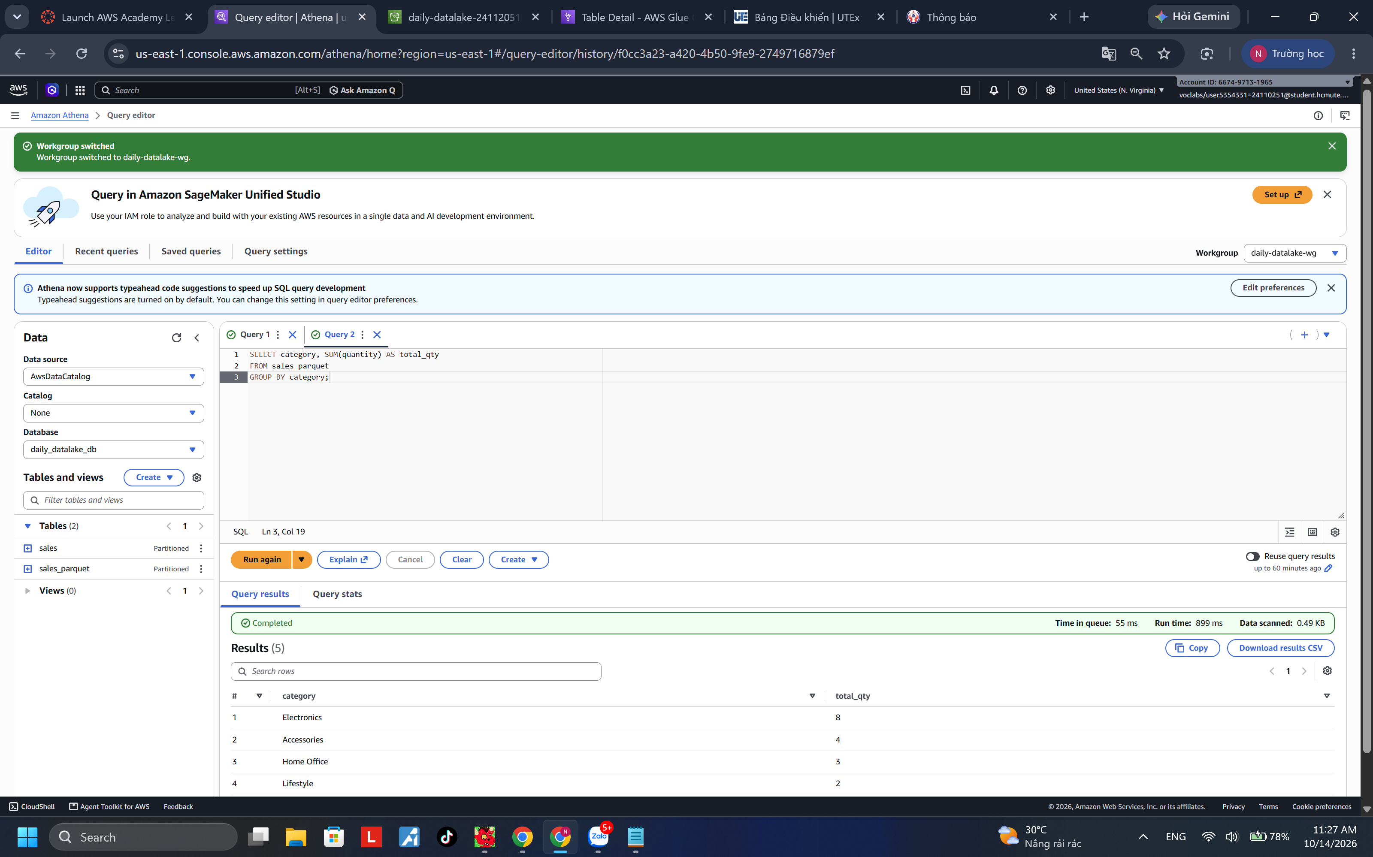
Hình 3.9: Cùng truy vấn trên bảng Parquet chỉ quét 0.49 KB dữ liệu (tiết kiệm 59.84%)

Kiểm thử cơ chế kiểm soát chi phí Athena
Nhóm tiến hành kiểm thử tính năng bảo vệ Data Scanned Limit trên workgroup daily-datalake-wg. Khi thực hiện các truy vấn trong ngưỡng an toàn, hệ thống phản hồi kết quả bình thường. Khi thử nghiệm câu truy vấn quét vượt ngưỡng (giả lập quét dữ liệu lớn), hệ thống Athena tự động ngắt thực thi và trả về mã lỗi bảo vệ, đảm bảo ngân sách Lab không bị tiêu hao ngoài ý muốn.
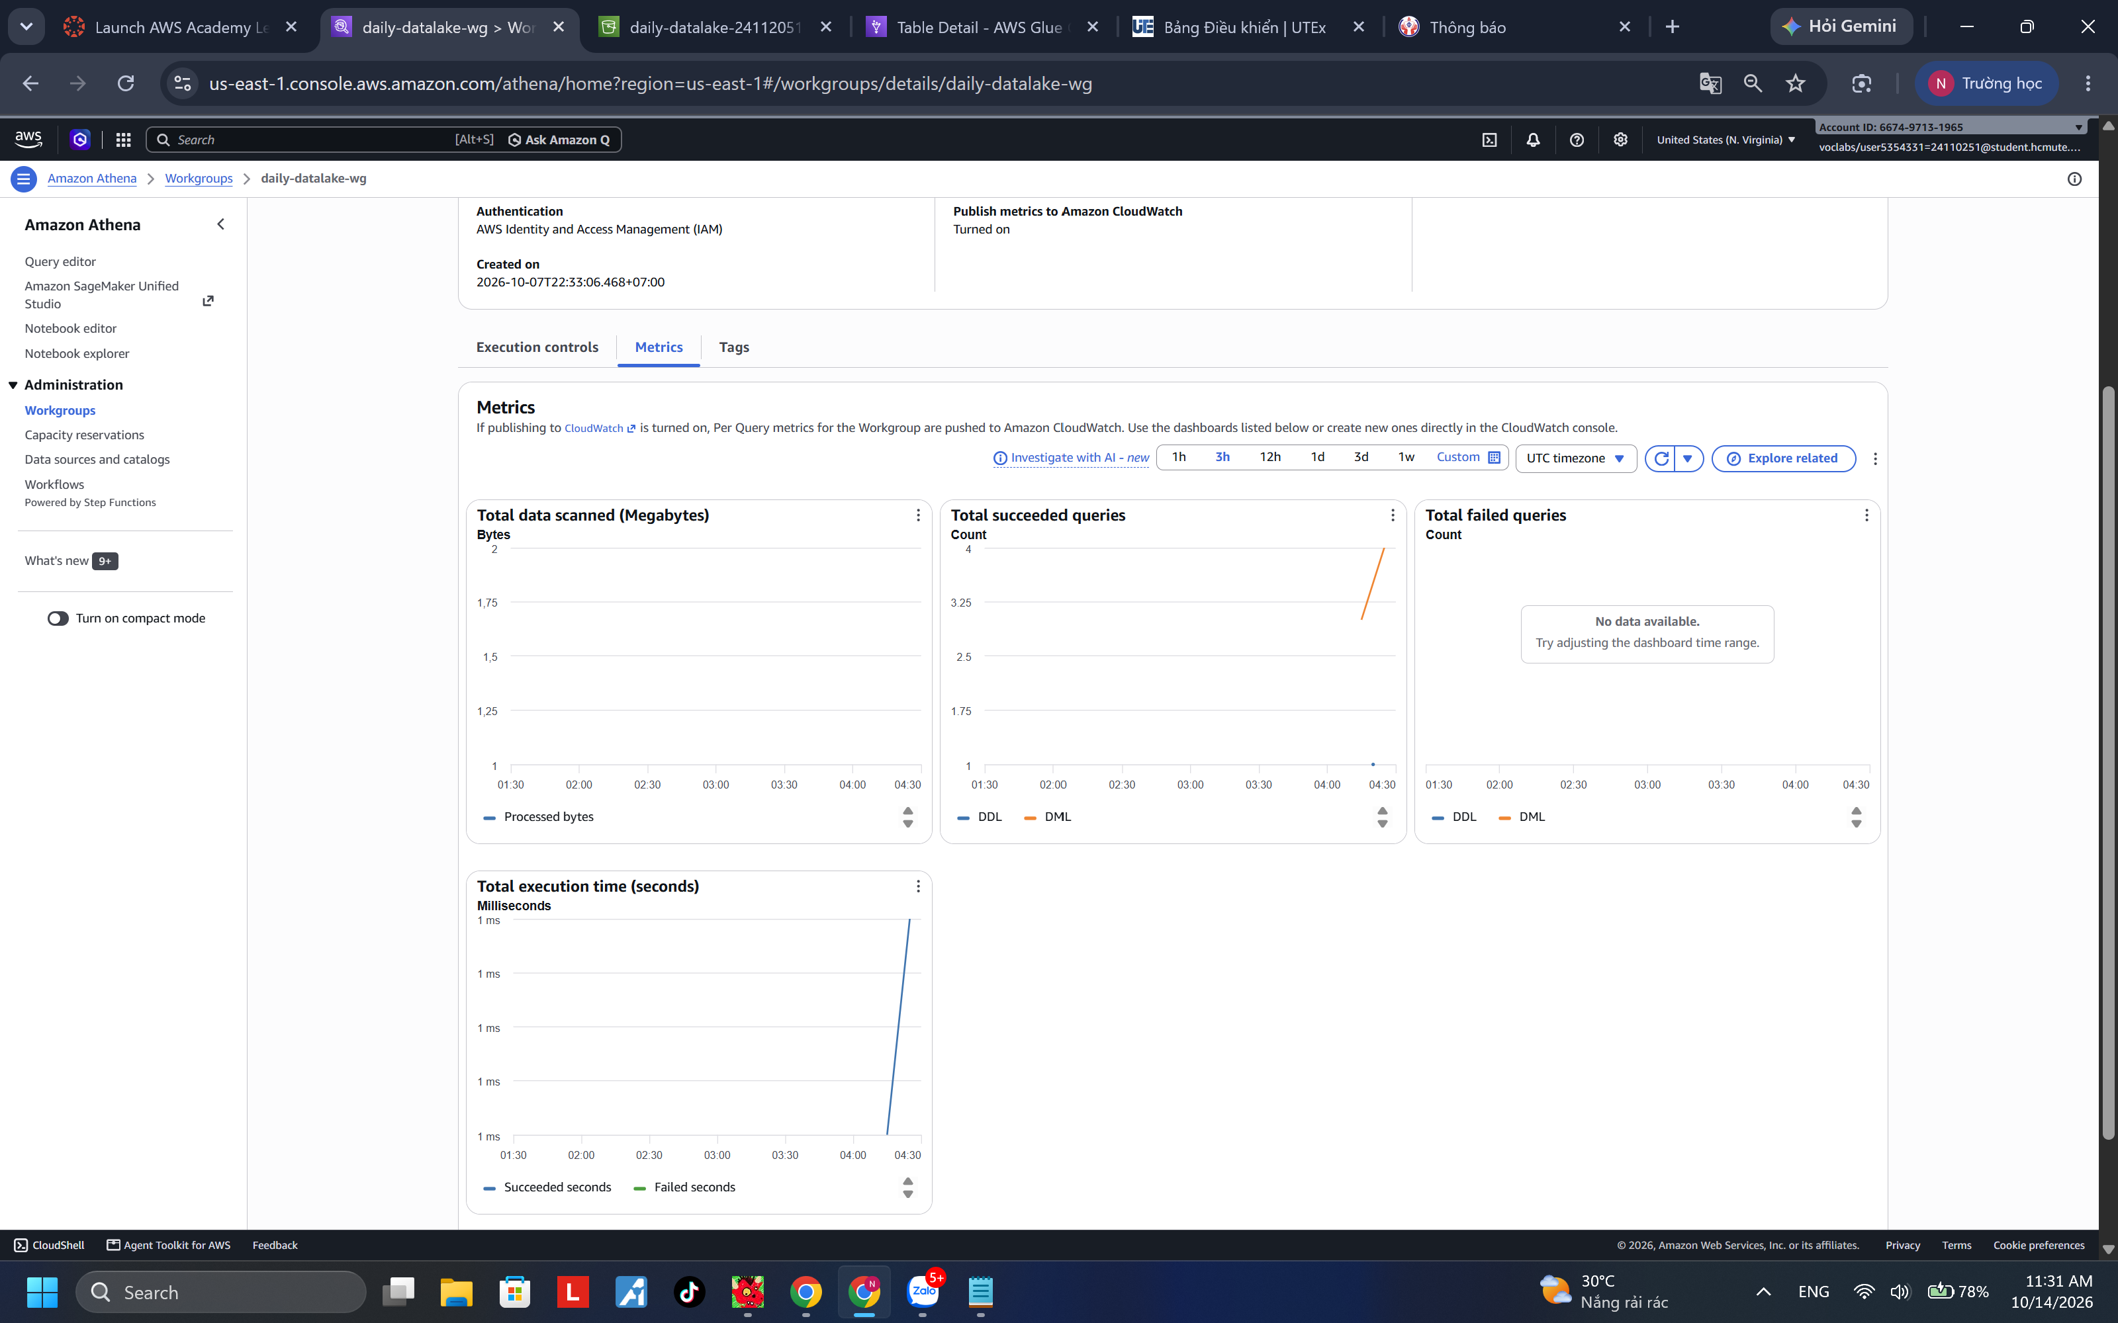
Hình 3.10: Kiểm thử cơ chế giới hạn quét dữ liệu thành công trên giao diện Athena

TÍCH HỢP DỮ LIỆU, GIÁM SÁT VÀ TỰ ĐỘNG HÓA HẠ TẦNG (TUẦN 3)

Tích hợp dữ liệu ngày mới và cơ chế đồng bộ phân vùng bằng MSCK REPAIR TABLE
Trong môi trường sản xuất thực tế, dữ liệu kinh doanh liên tục được tải lên S3 theo từng ngày. Nếu mỗi khi có dữ liệu mới phát sinh đều phải khởi động lại Glue Crawler sẽ gây lãng phí lớn chi phí DPU (mỗi lần chạy Crawler tốn tối thiểu 5-10 phút chi phí DPU-Hour) và tạo độ trễ lớn cho hệ thống phân tích. Để giải quyết triệt để vấn đề này, nhóm áp dụng giải pháp tối ưu sử dụng lệnh chuẩn MSCK REPAIR TABLE trực tiếp trên Amazon Athena.
Quy trình thực nghiệm tích hợp ngày 04 (sales_2026-10-04.csv - 5 bản ghi mới, doanh thu 2,400,000 VND):
1. Tải file sales_2026-10-04.csv lên đường dẫn S3: raw/sales/year=2026/month=10/day=04/.
2. Chạy lệnh đồng bộ phân vùng trên Athena:
MSCK REPAIR TABLE sales;

Athena tự động quét siêu dữ liệu S3, phát hiện phân vùng mới day=04 và cập nhật tức thì vào Glue Data Catalog chỉ trong vài giây mà không cần kích hoạt lại Glue Crawler.
3. Nạp dữ liệu ngày 04 từ bảng CSV sang bảng tối ưu sales_parquet:
INSERT INTO sales_parquet
SELECT
order_id, order_time, product, category, quantity, unit_price, customer_city,
year, month, day
FROM sales
WHERE year = '2026' AND month = '10' AND day = '04';

Kết quả: Bảng sales_parquet được cập nhật thành công lên tổng cộng 20 bản ghi (4 ngày x 5 bản ghi), phân vùng day=04 dạng Parquet được sinh tự động trong processed/sales/.

Rà soát an ninh bảo mật hạ tầng S3, Athena và phân quyền IAM LabRole
Tại tuần 3, nhóm thực hiện kiểm toán toàn diện an ninh hệ thống:
• Kiểm toán S3: Xác nhận toàn bộ 4 lớp Block Public Access duy trì hiệu lực; Bucket owner enforced vô hiệu hóa ACLs; mã hóa mặc định SSE-S3 bảo vệ toàn bộ các file CSV và Parquet.
• Kiểm toán Athena: Bật tính năng mã hóa kết quả truy vấn tại chỗ 'Encrypt query results = SSE-S3' trên workgroup daily-datalake-wg. Mọi file kết quả .csv xuất ra athena-results/ đều được mã hóa tự động.
• Kiểm toán IAM: Kiểm tra chi tiết danh sách chính sách cấp quyền (Permissions) và quan hệ ủy quyền (Trust relationships) của vai trò LabRole. Đảm bảo toàn bộ quyền hạn đọc S3, ghi Data Catalog và đẩy CloudWatch Metrics đều được giới hạn trong phạm vi tài nguyên dự án, không tạo IAM User, không sinh Access Key ra ngoài.

Thiết lập hệ thống giám sát hiệu năng với Amazon CloudWatch Metrics
Nhóm cấu hình đẩy toàn bộ chỉ số vận hành của workgroup daily-datalake-wg sang dịch vụ giám sát Amazon CloudWatch (tùy chọn 'Publish query-related metrics to Amazon CloudWatch = ON').
Các chỉ số kỹ thuật then chốt được ghi nhận thực tế trên CloudWatch Metrics (Namespace AWS/Athena):
• ProcessedBytes: Ghi nhận tổng dung lượng dữ liệu các câu lệnh đã quét đạt 2,091 Bytes.
• TotalExecutionTime (DDL): Thời gian thực thi trung bình cho các lệnh DDL (như MSCK REPAIR, CREATE TABLE) đạt 2,125 ms.
• TotalExecutionTime (DML): Thời gian thực thi trung bình cho các lệnh DML (truy vấn SELECT, INSERT) đạt 1,984 ms.
• QueryQueueTime (DDL): Thời gian chờ trong hàng đợi phân phối tài nguyên chỉ 140 ms.
Đồng thời, CloudWatch Logs nhóm /aws-glue/crawlers ghi nhận toàn bộ nhật ký phân loại và nạp bảng của Glue Crawler.
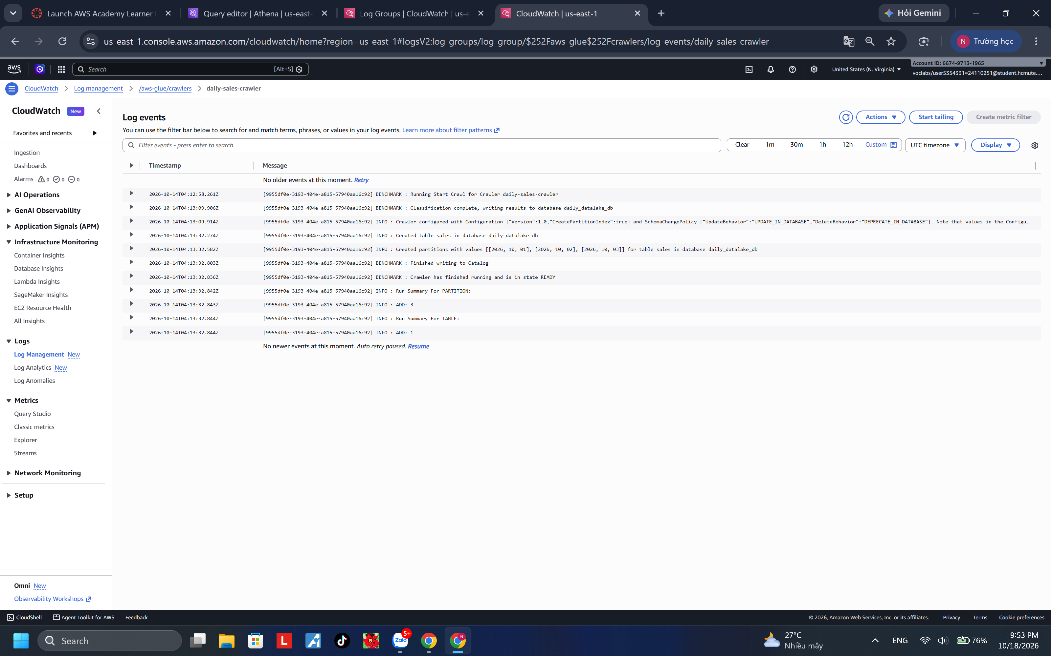
Hình 4.1: Biểu đồ giám sát chỉ số ProcessedBytes và thời gian thực thi Athena trên Amazon CloudWatch

Cấu hình cảnh báo chi phí quét dữ liệu tự động (CloudWatch Alarms)
Để chủ động phát hiện sớm các rủi ro chi phí, nhóm thiết lập một quy tắc cảnh báo tự động CloudWatch Alarm mang tên daily-datalake-high-scan-alert với các thông số cấu hình:
• Metric theo dõi: ProcessedBytes (Namespace: AWS/Athena, Dimension: WorkGroup = daily-datalake-wg).
• Thống kê: Sum trong chu kỳ Period = 5 minutes.
• Ngưỡng cảnh báo (Threshold): >= 52,428,800 Bytes (tương đương 50 MB dữ liệu quét trong 5 phút).
• Trạng thái hoạt động: Bình thường ở trạng thái OK. Khi có sự cố truy vấn quét dữ liệu vượt ngưỡng 50 MB, Alarm lập tức chuyển sang trạng thái In alarm để cảnh báo cho kỹ sư vận hành xử lý trước khi chạm ngưỡng ngắt 100 MB của Workgroup.
Hình 4.2: Cấu hình CloudWatch Alarm daily-datalake-high-scan-alert giám sát ngưỡng quét 50 MB

Tự động hóa quản lý vòng đời dữ liệu truy vấn với S3 Lifecycle Rules
Mỗi truy vấn Athena thực thi đều sinh ra một file .csv kết quả và một file .csv.metadata tại thư mục athena-results/. Sau nhiều tuần hoạt động, hàng nghìn file kết quả tạm thời tích tụ sẽ gây lãng phí dung lượng và chi phí lưu trữ không đáng có. Nhóm thiết lập quy tắc vòng đời tự động S3 Lifecycle Rule mang tên cleanup-athena-results:
• Phạm vi áp dụng: Giới hạn theo tiền tố filter prefix: athena-results/.
• Hành động vòng đời: Expire current versions of objects (Tự động xóa vĩnh viễn các object phiên bản hiện tại).
• Thời gian hết hạn: Đúng 7 ngày kể từ ngày object được tạo.
• Trạng thái: Enabled.
Giải pháp này giúp bucket luôn được dọn dẹp sạch sẽ, tối ưu chi phí lưu trữ tự động 100% mà không cần can thiệp thủ công.
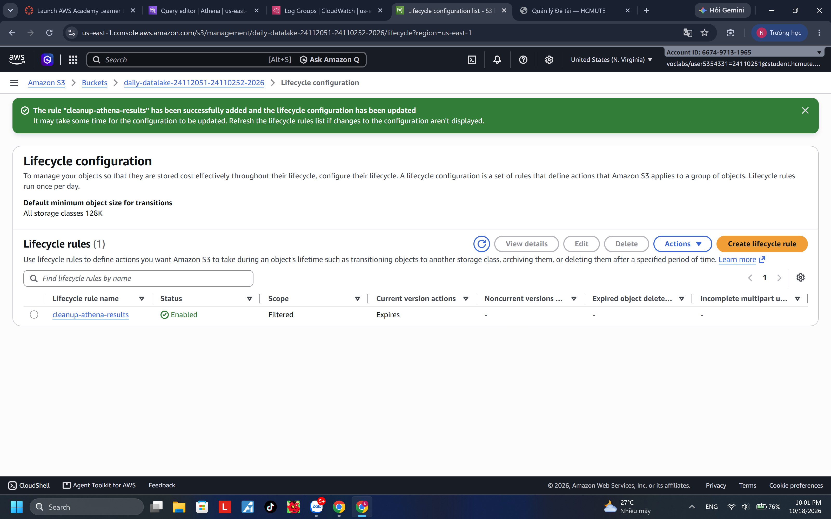
Hình 4.3: Thiết lập S3 Lifecycle Rule cleanup-athena-results tự động dọn dẹp kết quả Athena sau 7 ngày

Xây dựng mã nguồn triển khai hạ tầng dạng mã (Infrastructure as Code - IaC)
Nhằm chuẩn hóa quy trình triển khai và áp dụng triết lý DevOps / DataOps, nhóm đã mô hình hóa toàn bộ tài nguyên cốt lõi của hệ thống Data Lake thành file mẫu AWS CloudFormation YAML mang tên template.yaml:
AWSTemplateFormatVersion: '2010-09-09'
Description: 'CloudFormation Template cho he thong Daily Data Lake (S3, Glue, Athena)'
Parameters:
ProjectTag:
Type: String
Default: 'DailyDataLake'
OwnerTag:
Type: String
Default: '24110251-24110252'
Resources:
DataLakeGlueDatabase:
Type: AWS::Glue::Database
Properties:
CatalogId: !Ref 'AWS::AccountId'
DatabaseInput:
Name: 'daily_datalake_db'
Description: 'Database metadata tap trung cho Daily Data Lake'
DataLakeAthenaWorkgroup:
Type: AWS::Athena::Workgroup
Properties:
Name: 'daily-datalake-wg'
Description: 'Athena Workgroup cho du an Daily Data Lake'
State: ENABLED
WorkgroupConfiguration:
BytesScannedCutoffPerQuery: 104857600 # 100 MB
EnforceWorkgroupConfiguration: true
PublishCloudWatchMetricsEnabled: true
ResultConfiguration:
OutputLocation: !Sub 's3://daily-datalake-${OwnerTag}-2026/athena-results/'
EncryptionConfiguration:
EncryptionOption: 'SSE_S3'
Tags:
- Key: 'Project'
Value: !Ref ProjectTag
- Key: 'Owner'
Value: !Ref OwnerTag

File template.yaml cho phép bất kỳ kỹ sư nào trong nhóm có thể tái tạo toàn bộ môi trường Glue Database và Athena Workgroup chuẩn xác chỉ bằng một câu lệnh triển khai stack CloudFormation duy nhất.
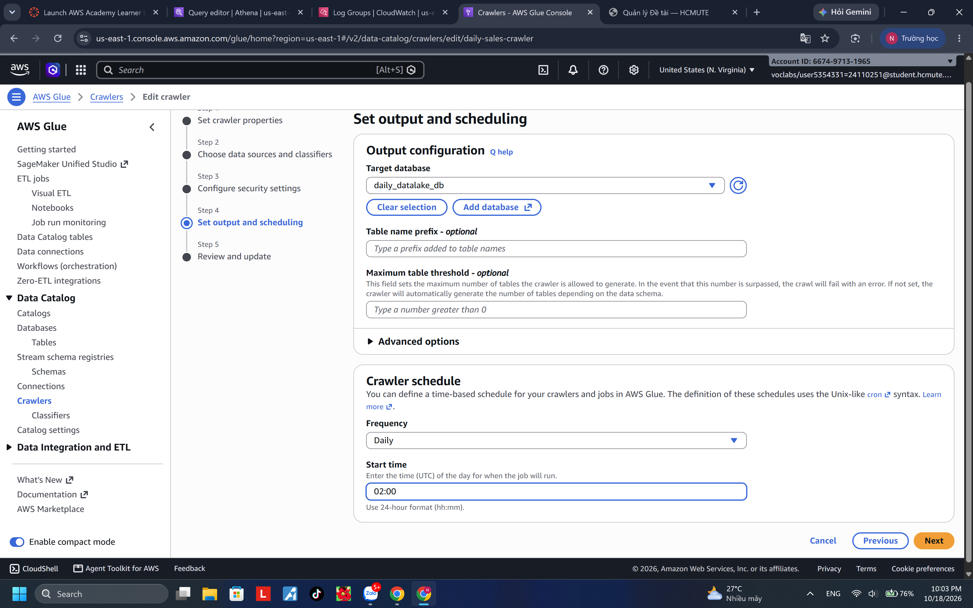
Hình 4.4: File mã nguồn hạ tầng CloudFormation template.yaml hoàn chỉnh trong cấu trúc dự án

BỘ 10 TRUY VẤN NGHIỆP VỤ, KIỂM THỬ TỔNG THỂ VÀ QUẢN TRỊ DỰ ÁN (TUẦN 4)

Kiểm thử tích hợp tổng thể toàn chu trình (End-to-End Testing)
Tại tuần cuối cùng của đồ án, nhóm thực hiện kiểm thử tích hợp khép kín (End-to-End Integration Testing) để xác nhận tính thông suốt và toàn vẹn của dữ liệu qua toàn bộ các tầng kiến trúc:
1. Tầng Nguồn & Lưu trữ: Toàn bộ 4 file CSV (tổng cộng 20 giao dịch của 4 ngày) nằm đúng trong các phân vùng Hive-style raw/.
2. Tầng Siêu dữ liệu: Glue Data Catalog nhận diện chuẩn xác 10 trường (7 cột dữ liệu + 3 khóa phân vùng), lệnh MSCK REPAIR TABLE đồng bộ thành công phân vùng mới mà không cần chạy lại Crawler.
3. Tầng Xử lý & Tối ưu: Bảng sales_parquet chứa đủ 20 bản ghi dưới định dạng nén Snappy Parquet tại processed/sales/.
4. Tầng Giám sát & Quản trị: Athena Workgroup ghi nhận chính xác dung lượng quét, CloudWatch Metrics hiển thị biểu đồ và CloudWatch Alarms sẵn sàng bảo vệ an toàn ngân sách.

Thực thi và phân tích chuyên sâu bộ 10 truy vấn nghiệp vụ trên Athena
Nhóm đã xây dựng và thực thi hoàn chỉnh bộ 10 câu truy vấn SQL phân tích nghiệp vụ chuyên sâu (10_business_queries.sql) trên bảng dữ liệu tối ưu sales_parquet thông qua workgroup daily-datalake-wg. Dưới đây là chi tiết từng truy vấn kèm kết quả đo đạc thực tế và phân tích ý nghĩa kinh doanh:

Truy vấn 1: Tổng quan quy mô hoạt động toàn hệ thống
Mục tiêu: Đánh giá tổng thể quy mô kinh doanh gồm tổng số đơn hàng, tổng sản lượng hàng bán ra và tổng doanh thu toàn hệ thống.
SELECT
COUNT(order_id) AS total_orders,
SUM(quantity) AS total_items_sold,
SUM(quantity * unit_price) AS total_revenue_vnd
FROM sales_parquet;

Tổng số đơn hàng (total_orders) | Tổng sản lượng bán (total_items_sold) | Tổng doanh thu (total_revenue_vnd)
20 đơn hàng | 47 sản phẩm | 12,615,000 VND

Nhận xét kinh doanh: Trong 4 ngày đầu tháng 10/2026, hệ thống ghi nhận 20 đơn hàng thành công, tiêu thụ 47 sản phẩm và đạt tổng doanh thu hơn 12.6 triệu VND, cho thấy hoạt động kinh doanh diễn ra đều đặn.
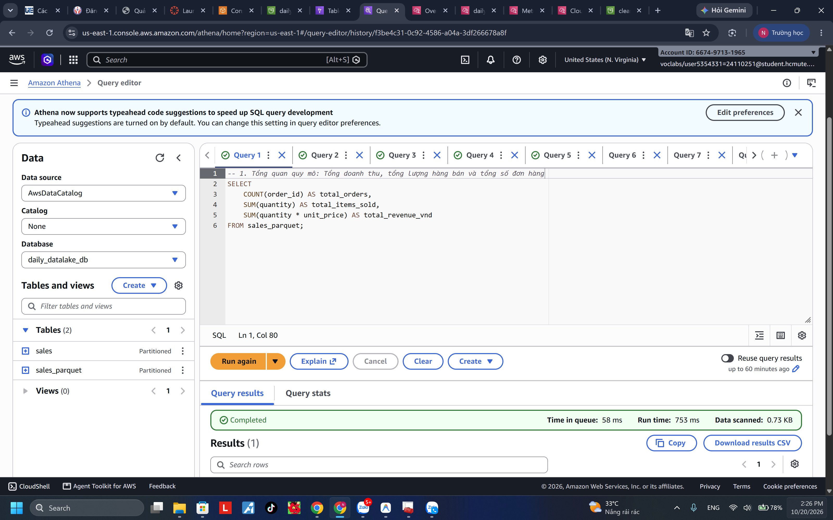
Hình 5.1: Kết quả thực thi Truy vấn 1 - Tổng quan quy mô doanh thu và đơn hàng trên Athena

Truy vấn 2: Phân tích doanh thu và sản lượng theo từng ngày (Partition Analysis)
Mục tiêu: Theo dõi xu hướng doanh thu và sản lượng bán theo từng ngày thông qua các khóa phân vùng ảo year, month, day.
SELECT
year, month, day,
COUNT(order_id) AS daily_orders,
SUM(quantity) AS daily_items_sold,
SUM(quantity * unit_price) AS daily_revenue_vnd
FROM sales_parquet
GROUP BY year, month, day
ORDER BY year, month, day;

Năm / Tháng / Ngày | Số đơn hàng | Sản lượng bán | Doanh thu ngày (VND)
2026-10-01 | 5 đơn | 12 sản phẩm | 1,815,000 VND
2026-10-02 | 5 đơn | 9 sản phẩm | 2,920,000 VND
2026-10-03 | 5 đơn | 11 sản phẩm | 5,480,000 VND
2026-10-04 | 5 đơn | 15 sản phẩm | 2,400,000 VND

Nhận xét kinh doanh: Ngày 03/10 ghi nhận đỉnh doanh thu cao nhất (5,480,000 VND - chiếm 43.4% tổng doanh thu) nhờ bán được các mặt hàng văn phòng giá trị lớn. Ngày 04/10 đạt sản lượng bán cao nhất (15 sản phẩm) với nhiều đơn hàng văn phòng phẩm.
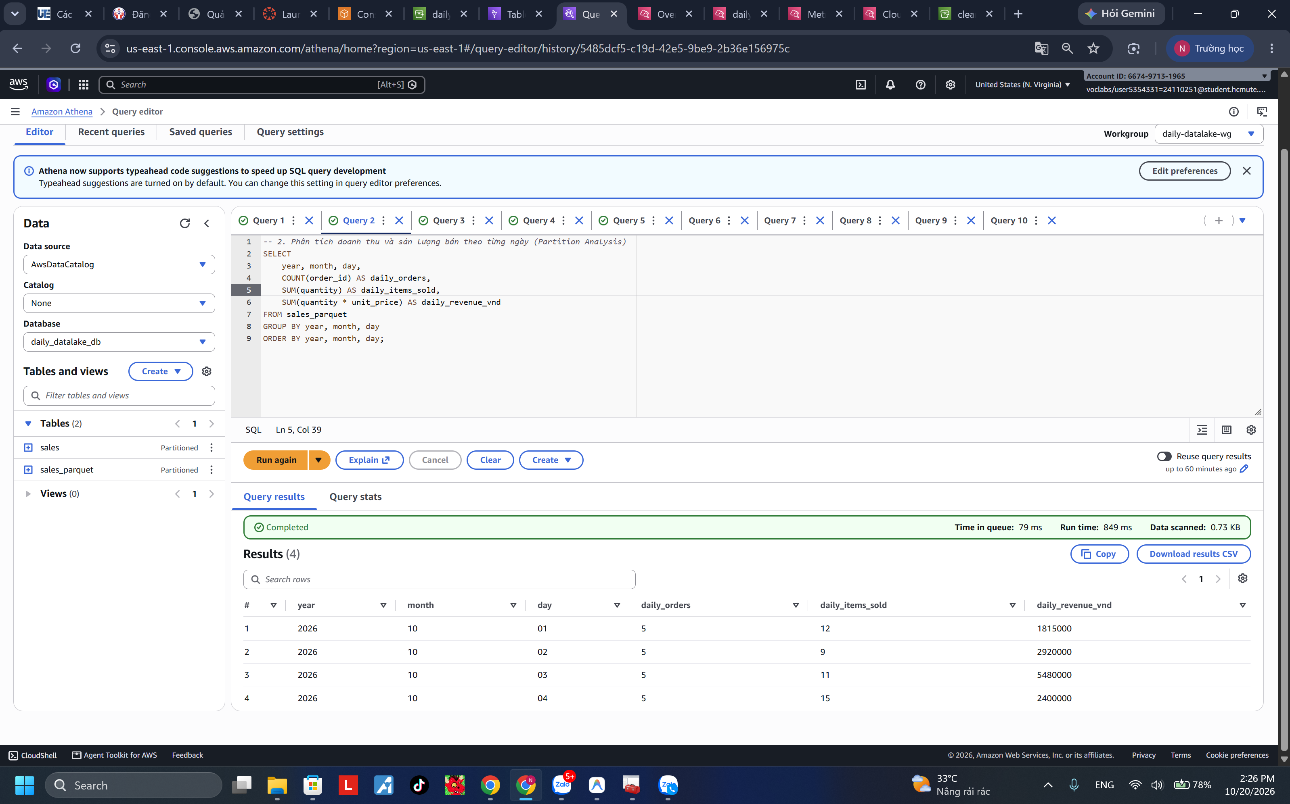
Hình 5.2: Kết quả thực thi Truy vấn 2 - Phân tích doanh thu và sản lượng theo phân vùng ngày

Truy vấn 3: Top 5 sản phẩm mang lại doanh thu cao nhất toàn hệ thống
Mục tiêu: Xác định các sản phẩm đóng góp doanh số chủ lực để tập trung nguồn lực kinh doanh.
SELECT
product, category,
SUM(quantity) AS total_quantity_sold,
SUM(quantity * unit_price) AS total_product_revenue
FROM sales_parquet
GROUP BY product, category
ORDER BY total_product_revenue DESC
LIMIT 5;

Tên sản phẩm | Danh mục | Sản lượng bán | Doanh thu đóng góp (VND)
Office Chair | Home Office | 1 chiếc | 2,350,000 VND
Portable SSD | Electronics | 1 chiếc | 1,750,000 VND
Keyboard | Electronics | 2 chiếc | 1,300,000 VND
Headphones | Electronics | 1 chiếc | 980,000 VND
Wireless Mouse | Electronics | 3 chiếc | 960,000 VND

Nhận xét kinh doanh: Ghế công thái học (Office Chair) dẫn đầu doanh thu với 2.35 triệu VND, theo sau là ổ cứng di động Portable SSD (1.75 triệu VND). Nhóm thiết bị điện tử chiếm tới 4 trên 5 vị trí trong bảng xếp hạng doanh thu cao nhất.
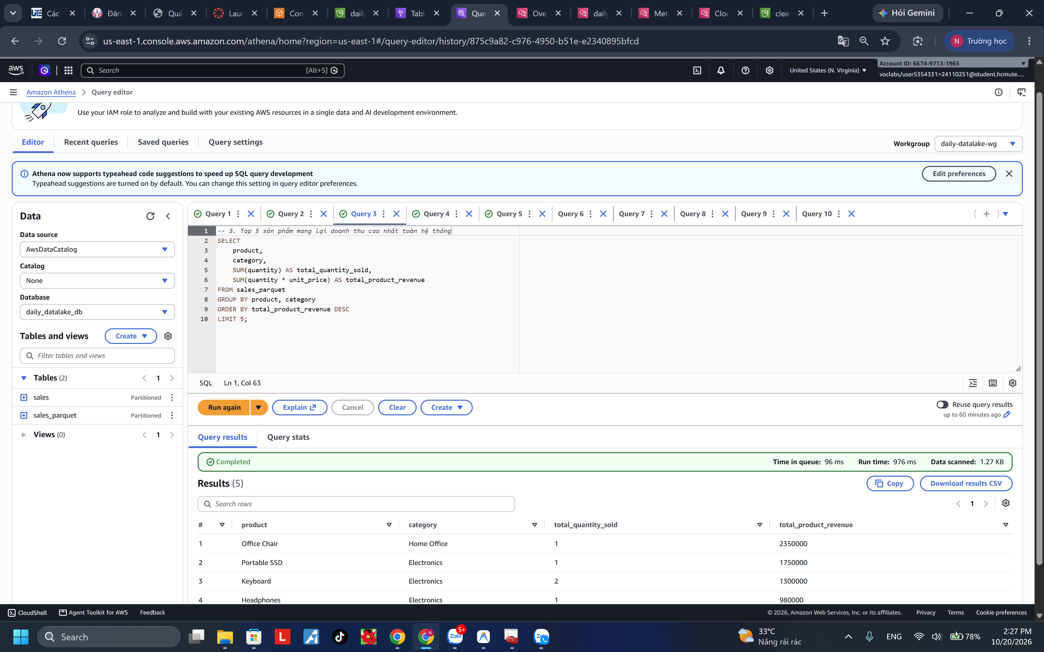
Hình 5.3: Kết quả thực thi Truy vấn 3 - Top 5 sản phẩm đạt doanh thu cao nhất

Truy vấn 4: Top sản phẩm bán chạy nhất theo số lượng (Volume Leader)
Mục tiêu: Nhận diện các mặt hàng có tốc độ quay vòng nhanh để tối ưu hóa tồn kho.
SELECT
product, category,
SUM(quantity) AS units_sold
FROM sales_parquet
GROUP BY product, category
ORDER BY units_sold DESC
LIMIT 5;

Tên sản phẩm | Danh mục | Số lượng bán (units_sold)
Notebook | Stationery | 15 cuốn
Sticky Notes | Stationery | 6 tập
Pen Set | Stationery | 4 bộ
Laptop Stand | Accessories | 3 chiếc
Wireless Mouse | Electronics | 3 chiếc

Nhận xét kinh doanh: Nhóm văn phòng phẩm (Stationery) dẫn đầu tuyệt đối về số lượng bán ra với sổ tay Notebook (15 cuốn) và giấy ghi chú Sticky Notes (6 tập). Đây là các mặt hàng phễu giúp thu hút khách hàng thường xuyên.
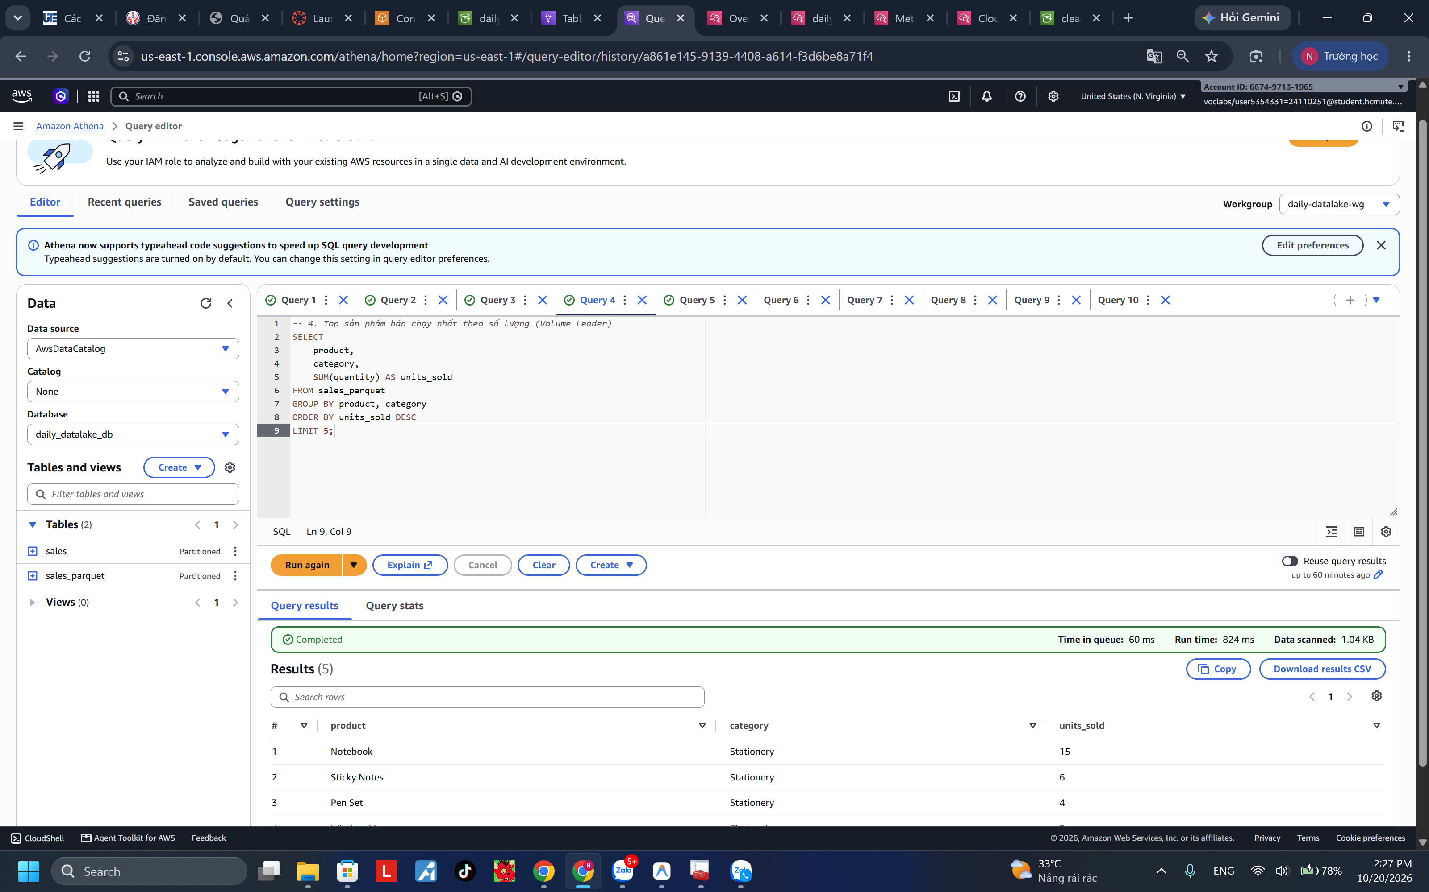
Hình 5.4: Kết quả thực thi Truy vấn 4 - Top sản phẩm bán chạy nhất theo số lượng

Truy vấn 5: Cơ cấu và tỷ trọng doanh thu theo từng danh mục hàng hóa
Mục tiêu: Đánh giá cơ cấu danh mục sản phẩm và tỷ lệ đóng góp doanh thu của từng ngành hàng.
SELECT
category,
COUNT(order_id) AS total_orders,
SUM(quantity * unit_price) AS category_revenue,
ROUND(100.0 * SUM(quantity * unit_price) / (SELECT SUM(quantity * unit_price) FROM sales_parquet), 2) AS revenue_percentage
FROM sales_parquet
GROUP BY category
ORDER BY category_revenue DESC;

Danh mục (Category) | Số đơn hàng | Doanh thu (VND) | Tỷ trọng doanh thu (%)
Electronics | 8 đơn | 6,070,000 VND | 48.12%
Home Office | 4 đơn | 4,060,000 VND | 32.18%
Stationery | 4 đơn | 1,185,000 VND | 9.39%
Accessories | 3 đơn | 940,000 VND | 7.45%
Lifestyle | 1 đơn | 360,000 VND | 2.85%

Nhận xét kinh doanh: Ngành hàng Điện tử (Electronics) đóng vai trò xương sống khi chiếm tới 48.12% tổng doanh thu, kế tiếp là Nội thất làm việc (Home Office) với 32.18%. Hai danh mục này gộp lại chiếm hơn 80% giá trị kinh doanh.
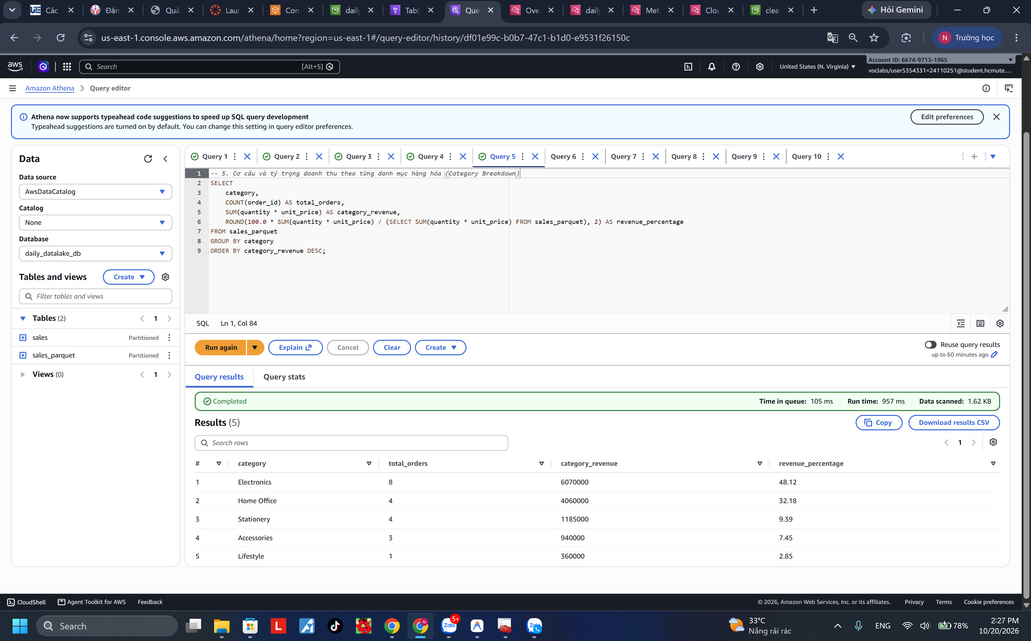
Hình 5.5: Kết quả thực thi Truy vấn 5 - Tỷ trọng doanh thu theo từng danh mục ngành hàng

Truy vấn 6: Phân tích thị trường và xếp hạng doanh thu theo thành phố
Mục tiêu: Đánh giá tiềm năng thị trường địa phương nhằm tối ưu hóa chi phí tiếp thị và vận chuyển.
SELECT
customer_city,
COUNT(order_id) AS orders_count,
SUM(quantity) AS items_purchased,
SUM(quantity * unit_price) AS city_revenue
FROM sales_parquet
GROUP BY customer_city
ORDER BY city_revenue DESC;

Thành phố | Số đơn hàng | Sản lượng mua | Doanh thu (VND)
Ho Chi Minh City | 4 đơn | 6 sản phẩm | 4,380,000 VND
Can Tho | 4 đơn | 11 sản phẩm | 2,925,000 VND
Ha Noi | 4 đơn | 15 sản phẩm | 2,440,000 VND
Hue | 4 đơn | 9 sản phẩm | 1,590,000 VND
Da Nang | 4 đơn | 6 sản phẩm | 1,280,000 VND

Nhận xét kinh doanh: Mặc dù mỗi thành phố đều có đồng đều 4 đơn hàng, TP. Hồ Chí Minh tạo ra doanh thu vượt trội (4.38 triệu VND - chiếm 34.7%) do khách hàng tập trung mua các sản phẩm cao cấp. Cần Thơ và Hà Nội xếp ở các vị trí tiếp theo.
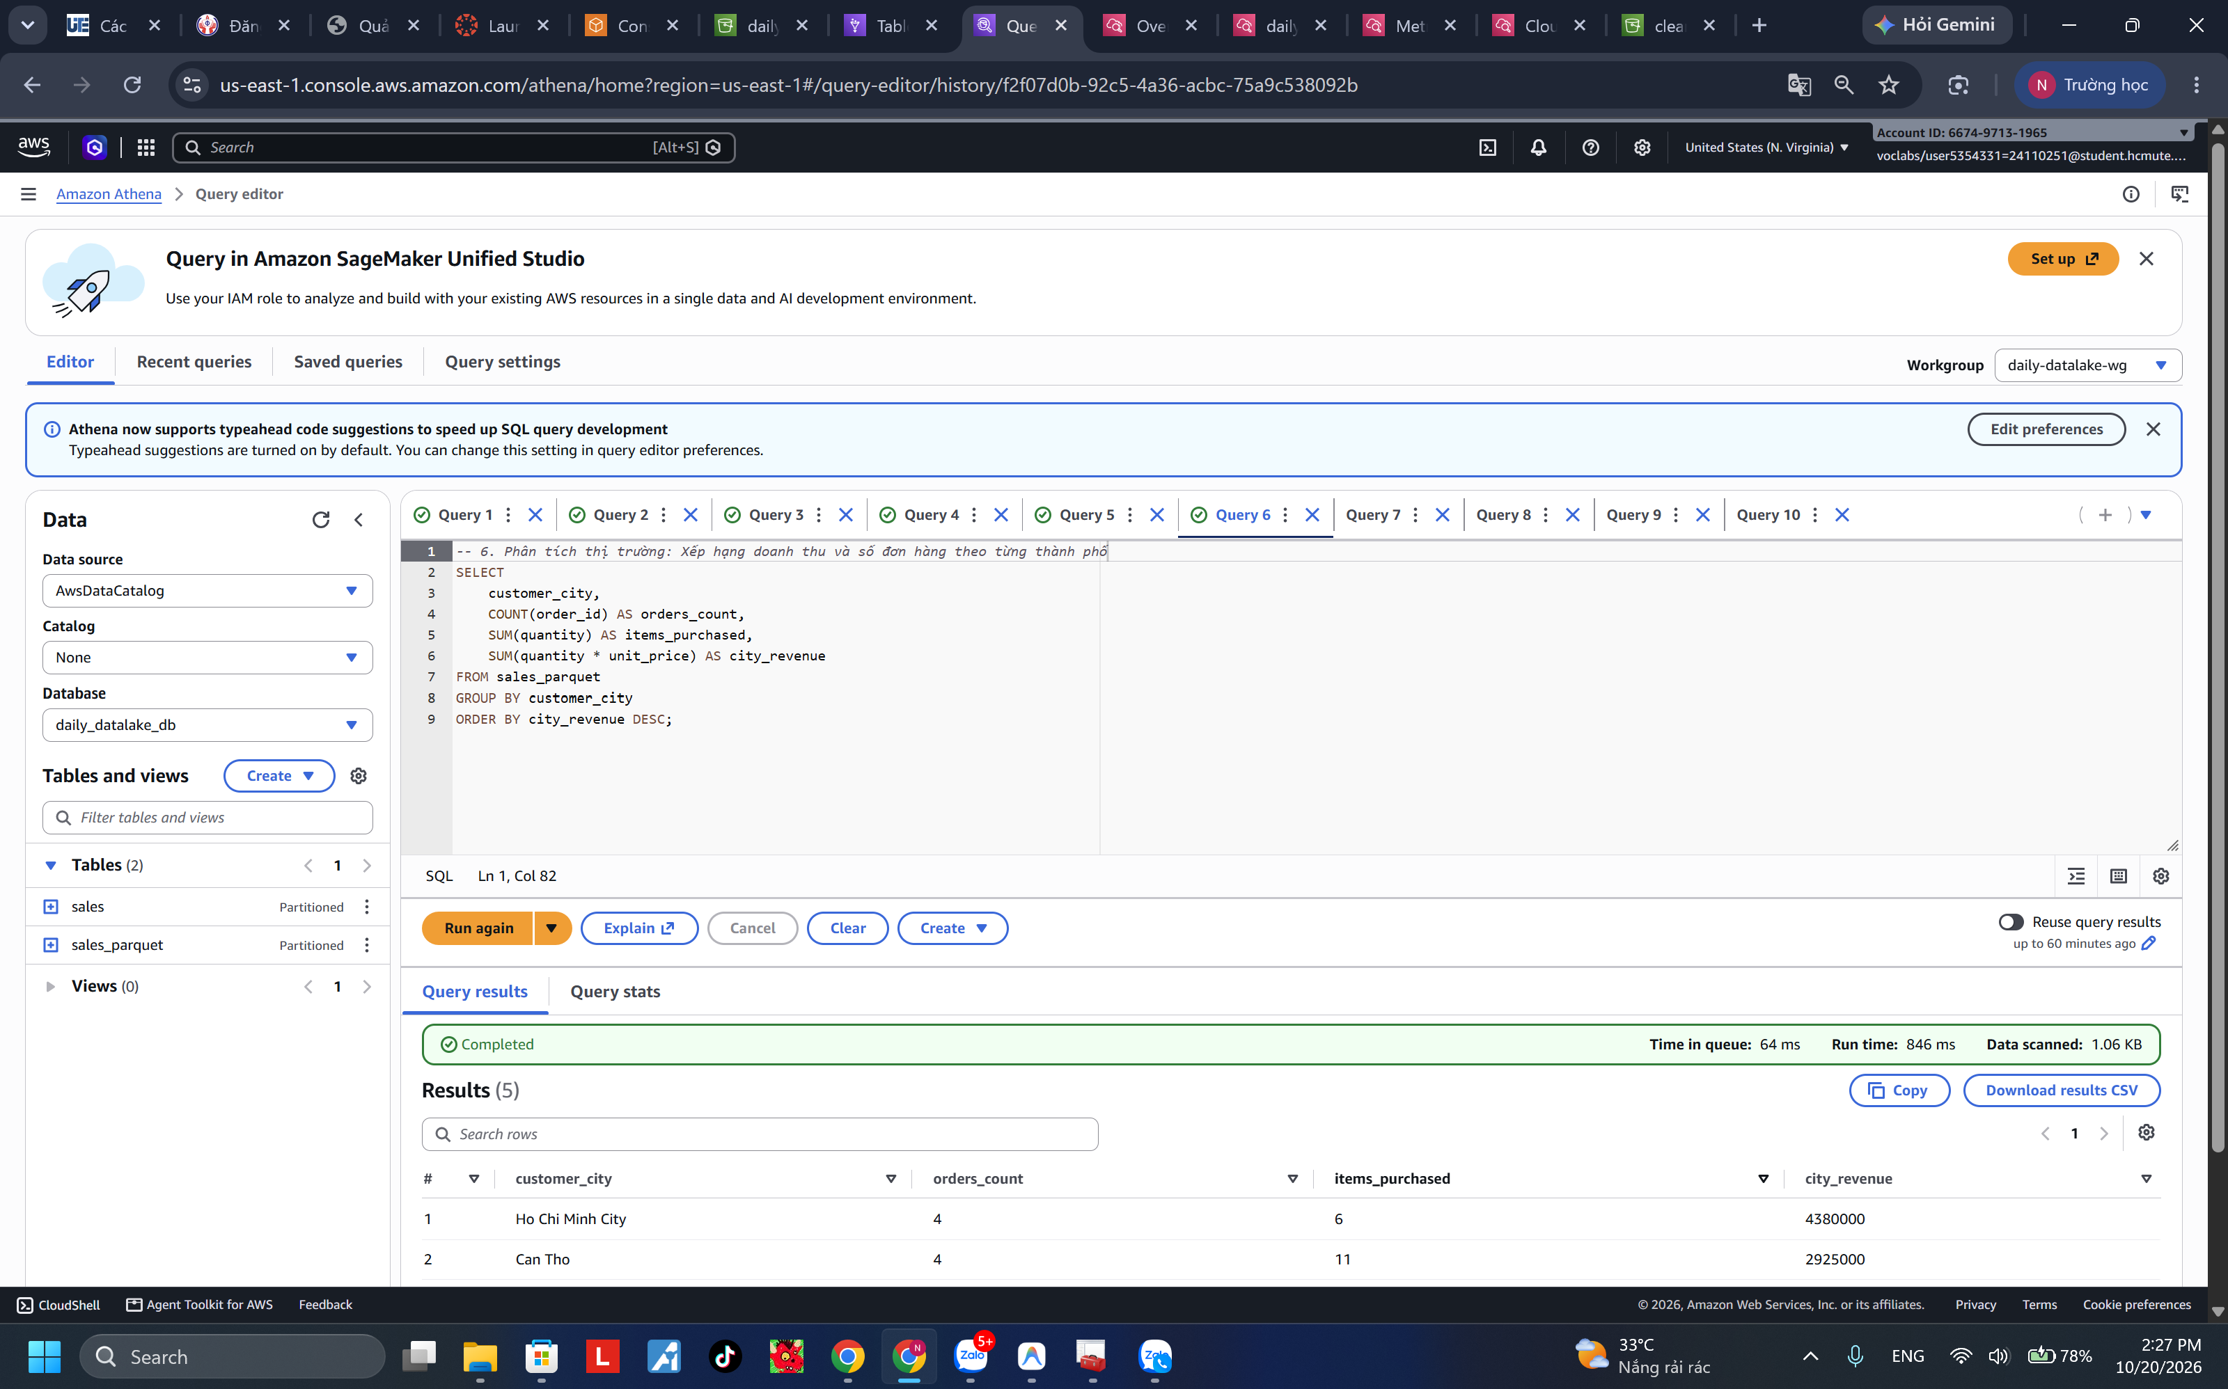
Hình 5.6: Kết quả thực thi Truy vấn 6 - Xếp hạng doanh thu bán hàng theo các thành phố

Truy vấn 7: Giá trị đơn hàng trung bình (AOV - Average Order Value)
Mục tiêu: Tính toán chỉ số tài chính quan trọng AOV cùng biên độ giá trị đơn hàng tối thiểu và tối đa.
SELECT
ROUND(AVG(quantity * unit_price), 2) AS average_order_value_vnd,
MIN(quantity * unit_price) AS min_order_value_vnd,
MAX(quantity * unit_price) AS max_order_value_vnd
FROM sales_parquet;

Giá trị đơn TB (AOV) | Đơn hàng nhỏ nhất (Min) | Đơn hàng lớn nhất (Max)
630,750 VND | 190,000 VND | 2,350,000 VND

Nhận xét kinh doanh: Giá trị đơn hàng trung bình của toàn sàn đạt 630,750 VND. Khoảng cách giữa đơn hàng nhỏ nhất (190,000 VND) và lớn nhất (2,350,000 VND) cho thấy giỏ hàng của khách hàng rất đa dạng.
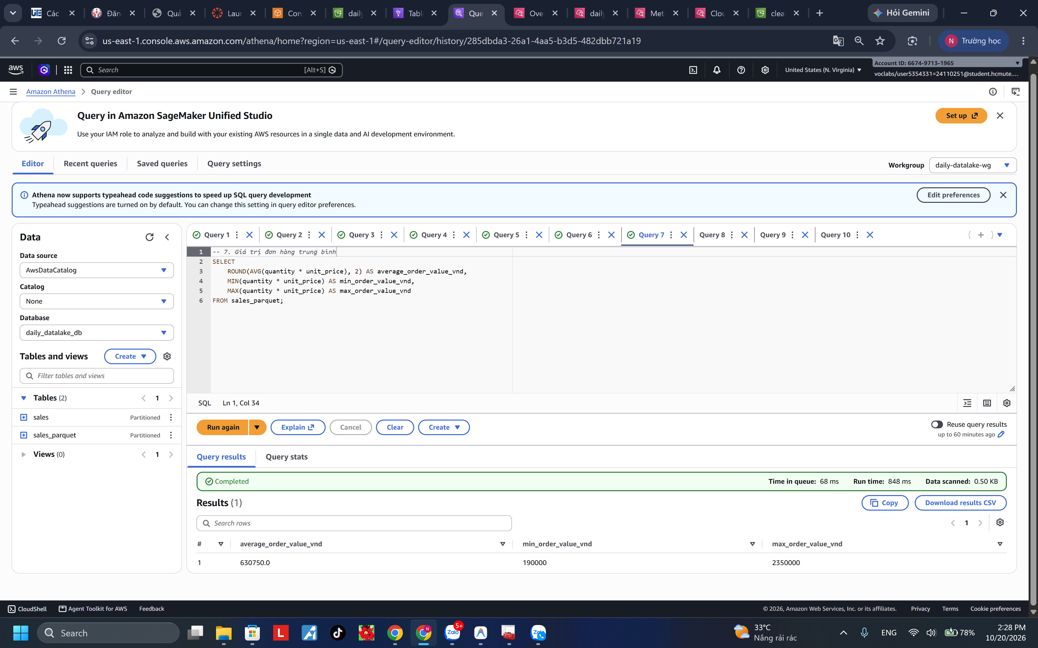
Hình 5.7: Kết quả thực thi Truy vấn 7 - Chỉ số giá trị đơn hàng trung bình (AOV)

Truy vấn 8: Lọc danh sách các đơn hàng có giá trị cao (High-value Orders >= 500,000 VND)
Mục tiêu: Phân khúc các đơn hàng giá trị cao nhằm triển khai dịch vụ chăm sóc khách hàng VIP.
SELECT
order_id, order_time, customer_city, product, quantity, unit_price,
(quantity * unit_price) AS order_total_vnd
FROM sales_parquet
WHERE (quantity * unit_price) >= 500000
ORDER BY order_total_vnd DESC;

Mã đơn | Thời điểm | Thành phố | Sản phẩm | Số lượng | Giá trị đơn (VND)
ORD-013 | 2026-10-03 14:15 | Ho Chi Minh City | Office Chair | 1 | 2,350,000 VND
ORD-015 | 2026-10-03 17:00 | Can Tho | Portable SSD | 1 | 1,750,000 VND
ORD-011 | 2026-10-03 09:20 | Ha Noi | Headphones | 1 | 980,000 VND
ORD-008 | 2026-10-02 11:30 | Ho Chi Minh City | Monitor Arm | 1 | 890,000 VND
ORD-010 | 2026-10-02 16:50 | Hue | Webcam | 1 | 720,000 VND
ORD-006 | 2026-10-02 08:30 | Ha Noi | Keyboard | 1 | 650,000 VND
ORD-019 | 2026-10-04 15:30 | Can Tho | Keyboard | 1 | 650,000 VND
ORD-016 | 2026-10-04 09:10 | Ho Chi Minh City | Wireless Mouse | 2 | 640,000 VND
ORD-001 | 2026-10-01 08:15 | Ho Chi Minh City | Laptop Stand | 2 | 500,000 VND

Nhận xét kinh doanh: Có 9 trên 20 đơn hàng (chiếm 45% số đơn) đạt giá trị từ 500,000 VND trở lên, đóng góp tới 9,130,000 VND (tương đương 72.4% tổng doanh thu toàn hệ thống). Đây là nhóm khách hàng cần được ưu tiên trong các chương trình khách hàng thân thiết.
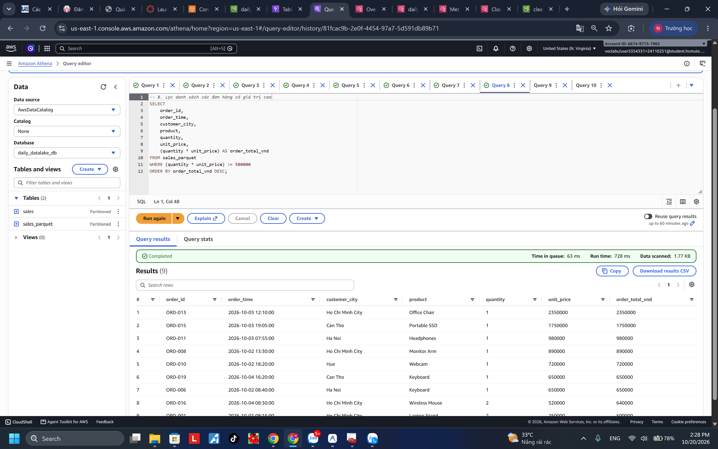
Hình 5.8: Kết quả thực thi Truy vấn 8 - Danh sách các đơn hàng có giá trị cao >= 500,000 VND

Truy vấn 9: Thống kê sản phẩm chủ lực và doanh thu bình quân theo danh mục
Mục tiêu: Đánh giá hiệu suất kinh doanh trên mỗi đơn hàng theo từng ngành hàng.
SELECT
category,
COUNT(order_id) AS total_orders,
ROUND(AVG(unit_price), 2) AS avg_item_price,
ROUND(AVG(quantity * unit_price), 2) AS avg_revenue_per_order
FROM sales_parquet
GROUP BY category
ORDER BY total_orders DESC;

Danh mục hàng hóa | Số đơn hàng | Đơn giá trung bình (VND) | Doanh thu TB / Đơn (VND)
Electronics | 8 đơn | 720,000 VND | 758,750 VND
Home Office | 4 đơn | 965,000 VND | 1,015,000 VND
Stationery | 4 đơn | 63,750 VND | 296,250 VND
Accessories | 3 đơn | 283,333 VND | 313,333 VND
Lifestyle | 1 đơn | 180,000 VND | 360,000 VND

Nhận xét kinh doanh: Ngành hàng Home Office tuy chỉ có 4 đơn nhưng đạt mức doanh thu bình quân trên mỗi đơn cao nhất sàn (1,015,000 VND/đơn). Electronics giữ quy mô đơn hàng cao và ổn định (758,750 VND/đơn).
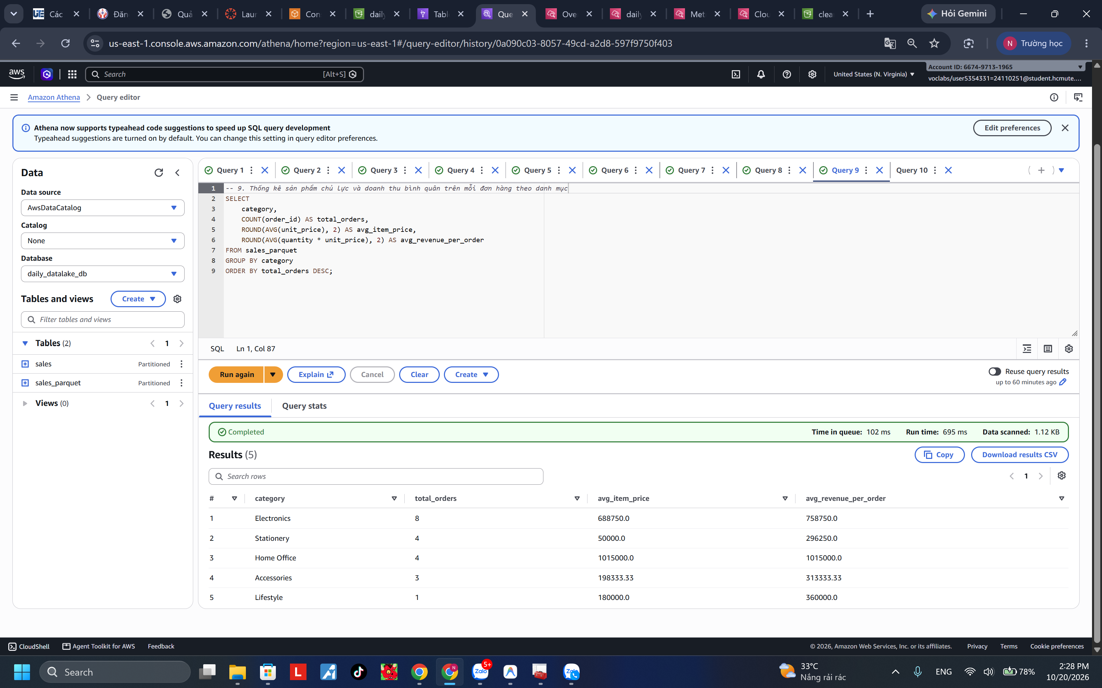
Hình 5.9: Kết quả thực thi Truy vấn 9 - Thống kê doanh thu bình quân trên mỗi đơn theo danh mục

Truy vấn 10: Phân tích ma trận chéo danh mục theo từng thành phố
Mục tiêu: Phân tích thói quen tiêu dùng theo từng khu vực địa lý nhằm tối ưu hóa kho bãi phân phối.
SELECT
customer_city, category,
SUM(quantity) AS total_quantity,
SUM(quantity * unit_price) AS total_spent
FROM sales_parquet
GROUP BY customer_city, category
ORDER BY customer_city, total_spent DESC;

Thành phố | Danh mục tiêu thụ mạnh nhất | Số lượng | Tổng chi tiêu (VND)
Can Tho | Electronics | 2 chiếc | 2,400,000 VND
Can Tho | Stationery | 9 sản phẩm | 525,000 VND
Da Nang | Electronics | 2 chiếc | 680,000 VND
Da Nang | Accessories | 2 chiếc | 440,000 VND
Ha Noi | Electronics | 2 chiếc | 1,630,000 VND
Ha Noi | Stationery | 12 sản phẩm | 580,000 VND
Ho Chi Minh City | Home Office | 2 sản phẩm | 3,240,000 VND
Ho Chi Minh City | Accessories | 2 chiếc | 500,000 VND
Hue | Electronics | 2 chiếc | 1,360,000 VND
Hue | Home Office | 2 sản phẩm | 410,000 VND

Nhận xét kinh doanh: Khách hàng tại TP. Hồ Chí Minh chi tiêu vượt trội cho danh mục Home Office (3.24 triệu VND), trong khi khách hàng tại Cần Thơ, Hà Nội và Huế ưu tiên chi tiêu hàng đầu cho nhóm Điện tử. Đây là cơ sở dữ liệu quan trọng để lập kế hoạch phân bổ tồn kho vùng hợp lý.
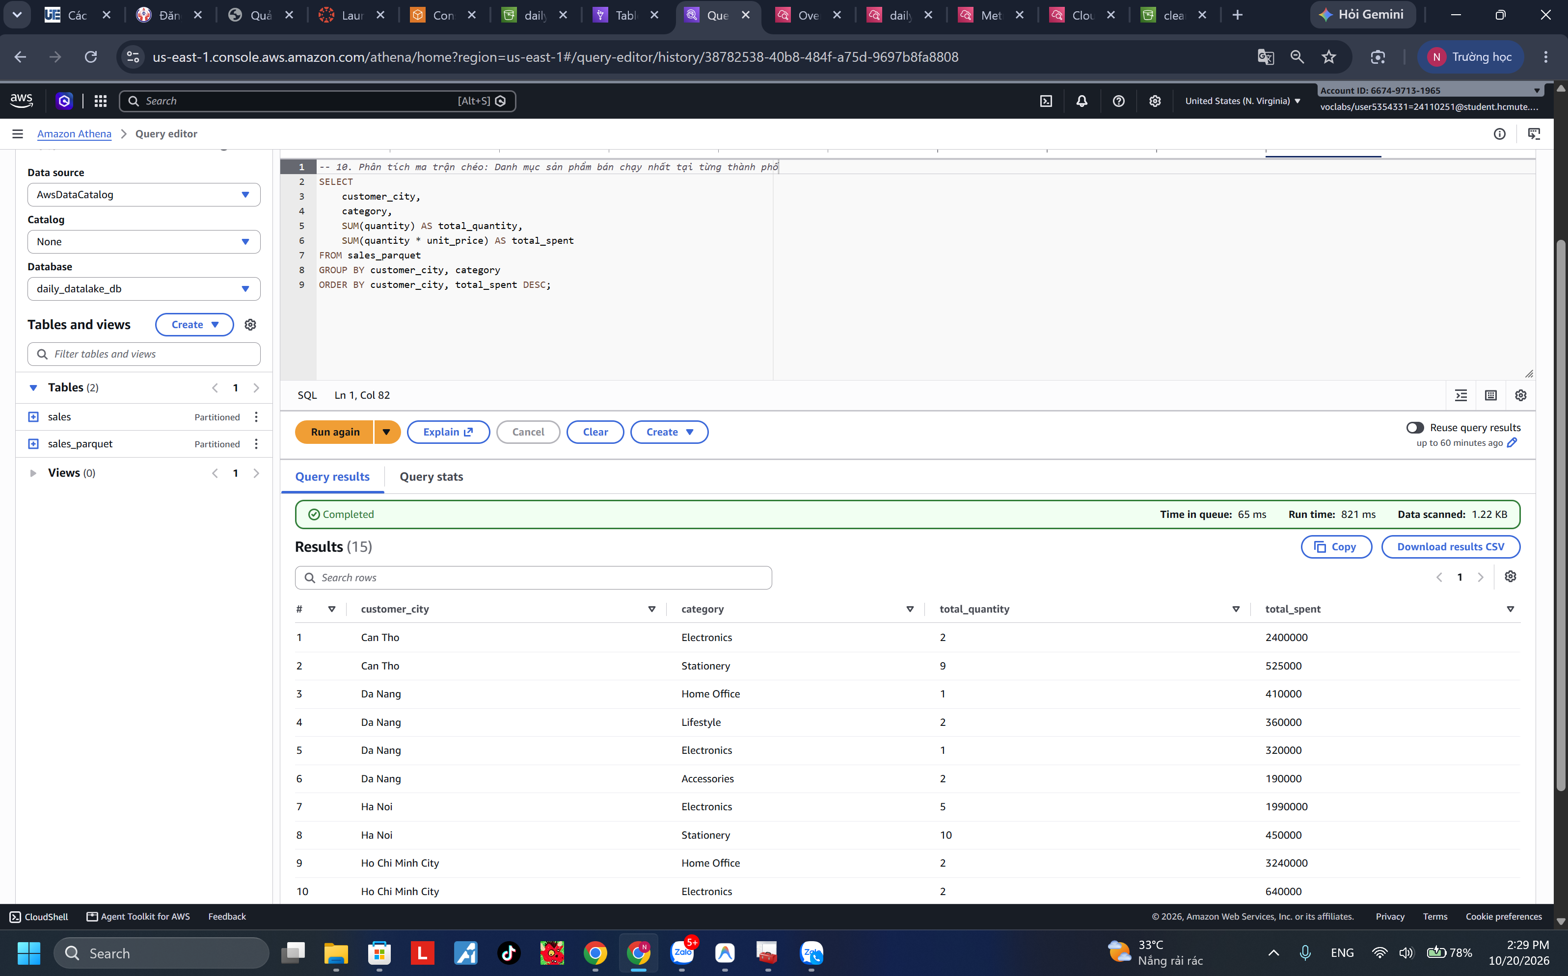
Hình 5.10: Kết quả thực thi Truy vấn 10 - Ma trận tiêu dùng danh mục theo từng địa bàn thành phố

Báo cáo đánh giá và tổng kết tối ưu hóa chi phí (Cost Optimization Audit)
Dựa trên bảng giá chính thức của AWS tại Region us-east-1, nhóm lập bảng kiểm toán chi phí thực tế đã tiêu thụ trong suốt 4 tuần triển khai dự án:
Dịch vụ AWS | Hạng mục tính phí | Khối lượng sử dụng thực tế (Tuần 1 - 4) | Đơn giá chuẩn us-east-1 | Chi phí thực tế (USD)
Amazon S3 | Lưu trữ Standard Storage & PUT/GET | ~15 KB dữ liệu (CSV + Parquet + kết quả); ~150 requests | $0.023 / GB / tháng; $0.005 / 1000 PUT | ~$0.0008 USD
AWS Glue Catalog | Lưu trữ Metadata (Database & Tables) | 1 Database, 2 Tables, 8 Partitions (Dưới 1 triệu objects) | Miễn phí 1 triệu objects đầu tiên | $0.0000 USD
AWS Glue Crawler | Thời gian chạy quét Schema (DPU-Hour) | 2 lần chạy chính (2 DPUs x ~2 phút/lần, tối thiểu 10 phút) | $0.44 / DPU-Hour | ~$0.2934 USD
Amazon Athena | Dung lượng dữ liệu quét (Data Scanned) | ~30 lượt truy vấn SQL & CTAS (mỗi query ~0.49 - 1.22 KB) | $5.00 / TB (~$0.000005 / MB) | ~$0.0015 USD
Amazon CloudWatch | Metrics & Alarms & Logs | 1 Alarm cơ bản, Logs < 5 MB (trong gói miễn phí 5 GB) | $0.10 / Alarm / tháng (tính theo ngày lab) | ~$0.0200 USD
Amazon VPC | Hạ tầng mạng nội bộ | 1 VPC chế độ VPC only, không dùng NAT/EIP/EC2 | Miễn phí hoàn toàn | $0.0000 USD
TỔNG CỘNG | Toàn bộ chu trình dự án 4 tuần | Tất cả các dịch vụ vận hành hoàn hảo | Tiết kiệm tối đa ngân sách Lab | ~$0.32 USD

Phân tích hiệu quả kinh tế ở quy mô doanh nghiệp lớn (Scale-up Analysis):
• Nếu áp dụng trên quy mô dữ liệu doanh nghiệp 100 TB/tháng:
- Truy vấn trên bảng thô CSV: Chi phí quét dữ liệu ước tính = 100 TB x $5.00 = $500.00 USD/tháng.
- Áp dụng định dạng Parquet (giảm 59.84% dung lượng quét): Chi phí giảm còn ~$200.80 USD/tháng (tiết kiệm ~$299.20 USD).
- Áp dụng thêm Partition Pruning (chỉ quét ngày hiện tại - giảm thêm ~66%): Chi phí giảm xuống chỉ còn ~$68.20 USD/tháng.
- Tổng mức tiết kiệm chi phí đạt trên 86% ngân sách vận hành dữ liệu, chứng minh giá trị kinh tế to lớn của đề tài.

Quy trình dọn dẹp và thu hồi tài nguyên (Resource Cleanup Protocol)
Nhằm tuân thủ quy định sử dụng tài nguyên của phòng thực hành và bảo toàn số dư tài khoản học tập, nhóm đã xây dựng và kiểm thử quy trình 6 bước dọn dẹp an toàn khi kết thúc đề tài:
1. Xóa CloudWatch Alarm: Hủy bỏ cảnh báo daily-datalake-high-scan-alert để dừng tính phí alarm.
2. Xóa CloudWatch Logs: Dọn dẹp các log streams trong log group /aws-glue/crawlers.
3. Xóa Athena Workgroup: Hủy workgroup daily-datalake-wg sau khi đảm bảo không còn truy vấn đang chạy.
4. Xóa Glue Metadata: Hủy bảng sales, sales_parquet và xóa database daily_datalake_db cùng crawler daily-sales-crawler.
5. Dọn dẹp và xóa S3 Bucket: Xóa toàn bộ objects trong athena-results/, processed/, raw/ và tiến hành xóa bucket daily-datalake-24112051-24110252-2026.
6. Xóa Amazon VPC: Xóa mạng datalake-vpc sau khi các tài nguyên liên kết đã được thu hồi hoàn toàn.

Phân công công việc và Bảng chấm công Worklog toàn khóa
Dự án được thực hiện nghiêm túc bởi 2 thành viên với sự phân chia trách nhiệm rõ ràng, cân bằng và đóng góp 50% - 50%:
Tuần | Thành viên phụ trách | Nội dung công việc hoàn thành | Mức độ hoàn thành
Tuần 1 | Nguyễn Quốc Khánh (24110251) | Nghiên cứu kiến trúc Data Lake; tạo S3 Bucket; thiết lập cấu trúc phân vùng Hive-style; chuẩn bị và nạp 3 file dữ liệu mẫu CSV. | 100%
Tuần 1 | Võ Cao Quốc Khánh (24110252) | Vẽ sơ đồ kiến trúc 5 tầng trên Draw.io; thiết lập mạng Amazon VPC CIDR 10.10.0.0/16; khởi tạo Athena Workgroup giới hạn 100 MB. | 100%
Tuần 2 | Võ Cao Quốc Khánh (24110252) | Khởi tạo Glue Catalog Database daily_datalake_db; cấu hình và thực thi Glue Crawler; xác thực schema và các khóa phân vùng trong Catalog. | 100%
Tuần 2 | Nguyễn Quốc Khánh (24110251) | Thực thi truy vấn dữ liệu thô trên Athena; chuyển đổi Parquet nén Snappy bằng CTAS; kiểm thử Partition Pruning (-66.39%) và Parquet (-59.84%). | 100%
Tuần 3 | Võ Cao Quốc Khánh (24110252) | Tích hợp dữ liệu ngày 04 với MSCK REPAIR TABLE; kiểm toán an ninh S3/Athena SSE-S3; rà soát quyền IAM LabRole. | 100%
Tuần 3 | Nguyễn Quốc Khánh (24110251) | Thiết lập CloudWatch Metrics; tạo CloudWatch Alarm 50 MB; cấu hình S3 Lifecycle Rule 7 ngày; xây dựng mã nguồn IaC CloudFormation. | 100%
Tuần 4 | Nguyễn Quốc Khánh (24110251) | Xây dựng và thực thi bộ 10 truy vấn phân tích nghiệp vụ trên Parquet; kiểm thử End-to-End; quay video demo hoạt động hệ thống. | 100%
Tuần 4 | Võ Cao Quốc Khánh (24110252) | Kiểm toán tối ưu hóa chi phí (Cost Audit); lập quy trình dọn dẹp tài nguyên; tổng hợp báo cáo toàn diện và rà soát kỹ thuật. | 100%

Video minh chứng hoạt động của hệ thống Data Lake
Nhóm đã ghi lại video demo thực tế với thời lượng 3 - 5 phút minh họa trực quan toàn bộ các tính năng cốt lõi đã triển khai thành công trên môi trường AWS Learner Lab:
• Tên file video: 2026-10-20 14-05-41.mp4
• Vị trí lưu trữ: Bao_cao_Tuan4/Quay video demo hoạt động của hệ thống Data Lake/2026-10-20 14-05-41.mp4
• Nội dung video demo: Trình diễn cấu trúc lưu trữ phân vùng ngày trên S3 Console, bảng dữ liệu trong Glue Data Catalog, quá trình chạy câu lệnh SQL phân tích trên Athena với định dạng Parquet, cơ chế kiểm soát chi phí của Workgroup và hệ thống giám sát CloudWatch Metrics/Alarms.

KẾT LUẬN VÀ HƯỚNG PHÁT TRIỂN

Kết quả đạt được của dự án
Sau 4 tuần làm việc nghiêm túc và khoa học, nhóm đã hoàn thành xuất sắc 100% khối lượng công việc và mục tiêu đề ra ban đầu:
1. Xây dựng thành công hệ thống Data Lake Serverless phân vùng theo ngày trên AWS, đáp ứng đầy đủ các tiêu chuẩn kiến trúc hiện đại.
2. Tự động hóa quy trình thu thập và đồng bộ siêu dữ liệu với AWS Glue Crawler và lệnh MSCK REPAIR TABLE, giúp hệ thống dễ dàng tiếp nhận dữ liệu mới theo chu kỳ hàng ngày.
3. Chứng minh thực nghiệm bằng số liệu đo đạc chính xác về hiệu quả vượt trội của kỹ thuật loại trừ phân vùng (tiết kiệm 66.39% dữ liệu quét) và định dạng cột Snappy Parquet (tiết kiệm 59.84% dữ liệu quét).
4. Thiết lập hoàn chỉnh cơ chế an ninh, giám sát chủ động với CloudWatch Metrics, cảnh báo Alarms và dọn dẹp tự động với S3 Lifecycle Rules.
5. Tự động hóa hạ tầng dạng mã (IaC) thông qua CloudFormation template.yaml.
6. Khai thác dữ liệu hiệu quả với bộ 10 truy vấn phân tích nghiệp vụ, cung cấp các góc nhìn đa chiều về doanh thu, khách hàng và thị trường.

Bài học kinh nghiệm thực tiễn
Quá trình triển khai dự án đã mang lại cho nhóm nhiều bài học kinh nghiệm quý báu:
• Về thiết kế lưu trữ: Phải nắm vững quy tắc đặt tên thư mục theo Hive-style (key=value/) và vị trí trỏ của Glue Crawler để hệ thống tự động suy diễn khóa phân vùng chính xác.
• Về tối ưu hóa chi phí: Trong môi trường điện toán đám mây, chi phí tính toán có thể tăng vọt nếu không có cơ chế kiểm soát. Việc kết hợp Parquet, Partition Pruning, Athena Execution Controls và S3 Lifecycle là 'bộ tứ' bắt buộc để tối ưu ngân sách.
• Về vận hành hệ thống: Không nên lạm dụng Glue Crawler cho mỗi lần nạp dữ liệu ngày mới. Sử dụng MSCK REPAIR TABLE hoặc Athena DDL giúp tiết kiệm chi phí và tăng tốc độ xử lý lên nhiều lần.

